نظم المعلومات الجغرافية المتقدم

المحاضرة الأولى
- مقدمة
- فوائد نظم المعلومات الجغرافية
- الخلفية التاريخية
- تطور تطبيقات الحاسب في الجغرافيا
- التعريف
- مكونات نظم المعلومات الجغرافية
- أدت الحاجة الكبيرة والمستمرة لخزين البيانات المعقدة ومعالجتها واظهارها الى استعمال الحاسبات وتكوين أنظمة معلومات متشابكة. تطورت أنظمة تخزين تلك البيانات باستخدام الحاسبات، واصبحت احدى الوسائل الضرورية في التخطيط العمراني وادارة الموارد الطبيعية.
- سمي هذا النظام (نظام المعلومات الجغرافية)
- Geographic Information System
فوائد نظم المعلومات الجغرافية
- يتيح نظام المعلومات الجغرافية امكانية البحث والاستفسار والتحليل الاحصائي لقواعد البيانات، مما جعلت منه اداة فريدة يمكن لقطاع عريض من المستخدمين الاستفادة منها في تطبيقات متنوعة. كما يساعد النظام في اتخاذ القرارات استنادا الى المعلومات الجغرافية.
- يمكن تلخيص فوائد نظام المعلومات الجغرافية فيما يلي:
  - تقليل زمن الانتاج وتحسين الدقة
  - تقليص العمالة (الاستغناء عن الخط والرسم والتلوين اليدوي)
  - خفض التكلفة (التكلفة المبدئية عالية، ولكن العائد الاقتصادي والتنموي على المدى البعيد مجزٍ).
الخلفية التاريخية
- ظهرت المعلومات الجغرافية مع بداية معرفة الانسان البسيط لرسم ظواهر سطح الكرة الارضية وتحديد وكتابة بعض المعلومات البسيطة والخرائط
- وقد تكون بدات مع بداية معرفة الفراعنة في مصر لرسم المزارع ووضع الخرائط لها بغرض جباية الضرائب وتحديد نوعية هذه المزارع وأصنافها على الخرائط .
- في عهد الدولة الاسلامية عملت الخرائط للدول والاقطار التي تم فتحتها فتطورت أنظمة المعلومات الجغرافية برسم الخرائط يدويا ثم بتلوينها لتمييز المعلومات المختلفة .
- تطورت مع بداية علم التصوير الجوي , ومن أمثلة تلك النظم في حياتنا الان مثل المخططات السكنية للأحياء وغيرها .
- كانت البداية في كندا، في منتصف الستينات (1964) انعقد أول مؤتمر لنظم التخطيط العمراني وبرامجه، وتأسست جمعية أنظمة المعلومات للتخطيط العمراني والاقليمي. وكان الهدف الرئيس من أول نظام للمعلومات الجغرافية في كندا هو تحليل الدراسات التي أجريت لمعرفة صلاحية الأراضي الزراعية وأنواع الترابط بينها، ومعرفة طبيعة الروابط البشرية والطبيعية والتأثير المتبادل ببعضها.
- قام العالم هوارد فيشر بجامعة هارفارد بإنشاء معمله الخاص وأطلق عليه معمل هارفارد لرسوم الكومبيوتر والتحليل المكاني Harvard Laboratory for Computer Graphics and Spatial Analysis في عام 1966 وظهر نظام استخدام الاراضي وادارة الموارد الطبيعية في ولاية نيويورك عام 1967، ونظام ولاية مينيسوتا لادارة الأراضي عام 1969 في الولايات المتحدة الأمريكية.
- خلال فترة السبعينيات ازدادعدد الشركات المتخصصة فى برمجيات نظم المعلومات الجغرافية، تأسست بعض المؤسسات الخاصة لنظم المعلومات الجغرافية مثل "معهد أبحاث النظم البيئية ESRI وأسسها جاك دانجرموند.
- وشهدت فترة الثمانينات زيادة فى الميزانية المرصودة للهيئات الحكومية والشركات الخاصة لنظم المعلومات الجغرافية, و ازداد كذلك عدد المتخصصين وانخفضت اسعار أجهزة الحاسب والبرمجيات. وتأسست أكبر الشركات في مجال نظم المعلوما ت الجغرافية منها( MapInfoعام 1985م،Small World عام 1988، ERMapperعام 1989،Intergraph) وأنتجت هذه الشركات حزم من البرامج لخدمة نظم المعلومات الجغرافية مثل ( ArcGIS،Geomedia،MapInfo،(Autodesk
- و شهدت حقبة التسعينيات تحسناً فى البرمجيات وامكانيتها وشاعت تقنية نظم المعلومات الجغرافية في العالم كله وظهرت العديد من الأنظمة المساعدة لها مثل ( نظام التوضع العالمي GPS ،والأستشعار من بعد عالي الدقةHigh Resolution Remote Sensing .
- ومع التطور المتسارع في أجهزة الحاسب خلال الألفية الثالثة بداْ استخدام الوسائط المتعددة وشبكة اانترنت وأجهزة الحاسوب المحمولة يدويا ((Palm PC,, والاتصال اللاسلكى. (WAP)
- أول تطبيق للحاسب الالي في مجال الرسم الآلى كان في أوائل الحمسينيات من القرن العشرين بواسطة مهندسين معمارين
- سمي فيما بعد باسم التصاميم بواسطة الحاسب CAD (Computer Aided Design)
- ظل الجغرافيون بعيدين عن هذا المجال حتي أوائل الستينات.
- بدأت الخرائط بمساعدة الحاسب
- CAC - (Computer Aided Cartography) في نهاية الستينات
- شهدت السبيعينات تطوراً كبيراً في CAC و كانت الثمانينات البداية الفعلية لـ GIS
التعريف
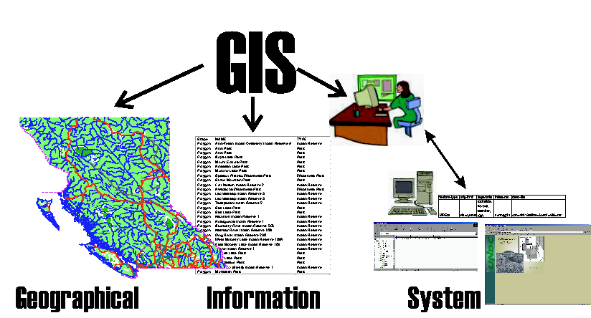
الجغرافية
المعلومات
نظام
نظام حاسوبي لجمع البيانات ذات الطبيعة المكانية وإدارتها ومعالجتها وتحليلها.
هي النظم المكونه من الأجهزة والبرامج وقواعد المعلومات البيانية والجغرافية لاستخراج معلومات جغرافية ذات مرجع ارضي ورسمها وتحليلها بواسطة المختصون لتحقيق أهداف معروفة ومتطلبات محددة من قبل المستخدمين (Dangermond,1989).
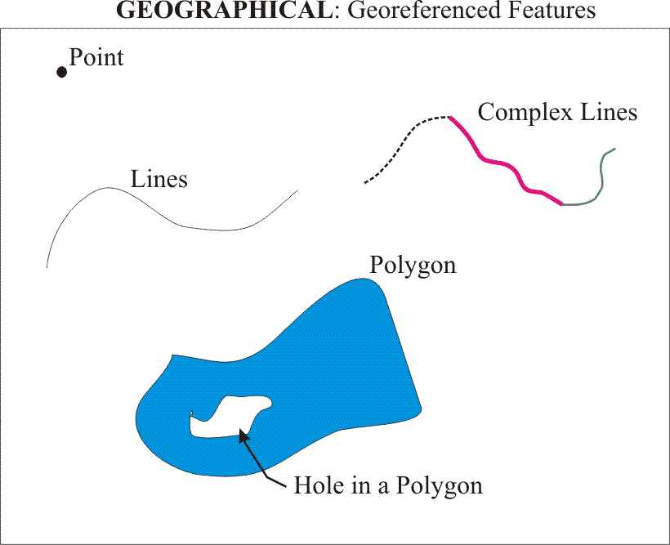تقع الظواهرمثل تلك المبينة أعلاه في الفضاء في نوع من نظام الاحداثيات والصفات التي تميزها عن غيرها. يمكن أن تؤدي الخطوط البسيطة إلى خطوط معقدة ثم الى خطوط مغلقة (الأضلاع) ويمكن تمييز التغيرات في الاتجاه أو النوع بالنقاط.
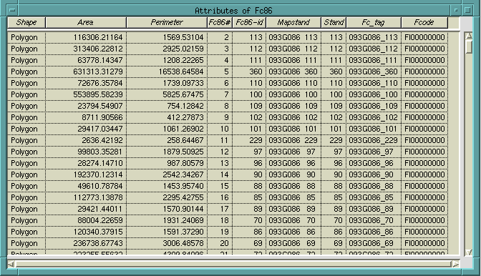البيانات التي توضح المعالم الجغرافية، كأن تكون مجموعة كبيرة من المعلومات أو سلسلة من العديد من مجموعات صغيرة من البيانات. تستخدم العديد من جداول البيانات في نظم المعلومات الجغرافية لربط أوصاف المعالم بالظواهر الطبيعية.
النظام في نظام المعلومات الجغرافية هو مزيج من الأجهزة والبرمجيات والمستخدمين. تقليديا يتم ذلك العمل من خلال وجود قاعدة بيانات مركزية، باستخدام البرمجيات من قبل أشخاص مدربين فقط في تقنيات نظم المعلومات الجغرافية
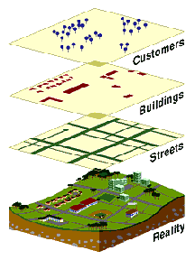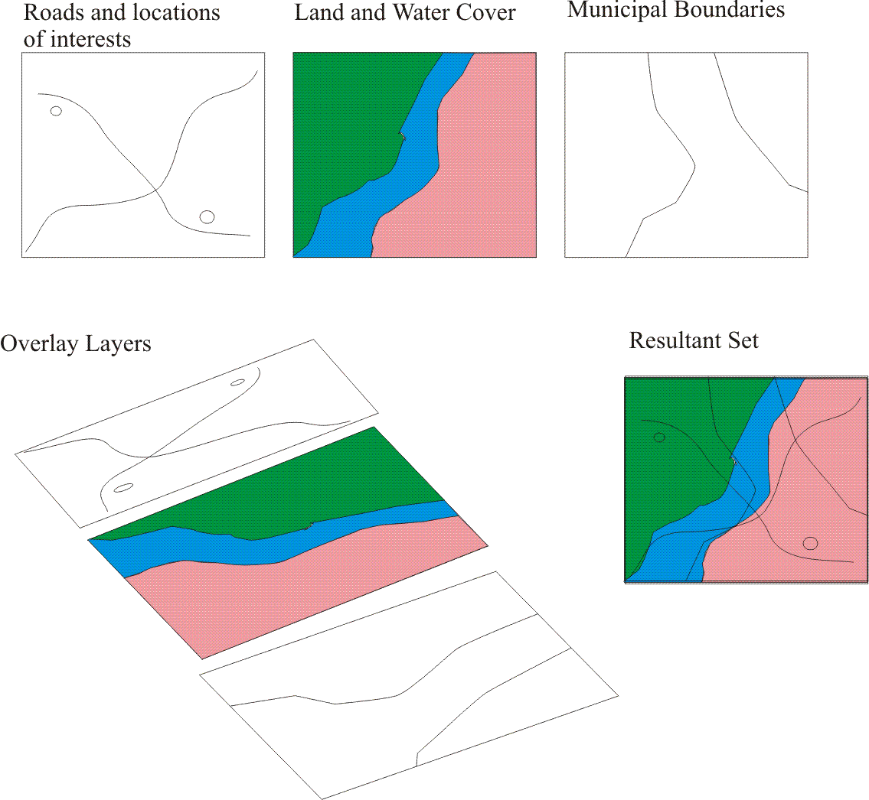
العملاء أو المستفيدون
المباني
الشوارع والطرقات
الواقع
الطرق والمواقع المهمة
الأراضي والمسطحات المائية
الحدود الادارية
الطبقات المركبة
المجموعة الناتجة
عناصر نظم المعلومات الجغرافية
يتكون نظام المعلومات الجغرافية من خمسة عناصر رئيسة هي:
الأجهزة
البرامج
المعلومات (البيانات)
المختصون
الاجراءات
الأجهزة
الحواسيب، الماسحات الضوئية، آلات الترقيم، (GPS) ، الطابعات
البرامج
برامج تشغيلية:(Window ً) (OS) (Unix) وغيرها
برامج تطبيقية وتحويلية: (Arc GIS)، و(Auto CAD) و (Intergraph)، وتلحق بها أو تكون مدمجة معها وظائف تختص بتحويل صيغ الملفات.
البيانات
لا يمكن التعامل مع المعلومات فى صورتها الأولية الخام ، أو الاستفادة منها بشكل تام .. وهي في هذه الحالة تسمى ( بيانات ) .. لذلك لابد من وجود إجراءات معالجة لصنع المعلومات المتكاملة .
الأنواع الأساسية للمعلومات المكانية
تكون البياناتُ المكانية في نظام المعلومات الجغرافية عادة في هيئتين:
- البيانات المتّجهة (vector data) وهي أشكال معرّفة هندسياً، وتتألف من النقاط والخطوط والمضلعات.
- البيانات المتسامتة أو المصفوفات (raster data)، مثل الخرائط المدخلة بالماسح الضوئي والصور الجوية وصور الأقمار الاصطناعية ، ومن هيئات البيانات المتسامتة بيانات الشبكة (grid data) لأنها مؤلفة من شبكة من الخلايا المتساوية الأبعاد. وكل من هذين الهيئتين لها استخدامات وذلك حسب الهدف المراد تطبيقه داخل بيئة نظام المعلومات الجغرافية.
المختصون
وهم كوادر مدربة لديها الوعى العلمى والثقافى اللازم لاستخدام نظام المعلومات الجغرافية والتعامل مع البيانات الجغرافية بإتقان .. للحصول على أفضل النتائج .
الاجراءات
طرائق التنفيذ: اجراءات ادارية ، اجراءات تنظيمية، اجراءات فنية
مكونات نظام المعلومات الجغرافية
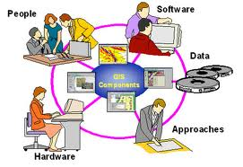

المحاضرة الثانية
عناصر المحاضرة
- مجالات استخدام أنظمة المعلومات الجغرافية
- الفرق بين نظم المعلومات الجغرافية وبعض الأنظمة الأخرى
- طرائق العمل في نظم المعلومات الجغرافية
- مصادر معطيات نظم المعلومات الجغرافية
- القواعد الأساسية التي يجب توفرها للوصول إلى تطبيق ناجح لنظم المعلومات الجغرافية
- الخطوات التنفيذية لنظم المعلومات الجغرافية
مجالات استخدام أنظمة المعلومات الجغرافية
الموارد الطبيعية : المتجددة(مياه الأمطار والسدود،.. )، وغير المتجددة (البترول، المياه الجوفية،..).
إدارة المباني العامة والخاصة (أنسب مكان، المدارس، المستشفيات....)
الخدمات العامة (معتمدة علي أسلاك (كهرباء، هاتف، ..) أو أنابيب (مياه، غاز....))
المواصلات (الطرق السريعة، الكباري، الشوارع، السكك الحديد، الموانئ .... )
التخلص من النفايات الصلبة (مواقع دفن النفايات ،نفايات المحيطات، .... )
العلوم الاجتماعية (النمو السكاني وعلاقة بالموارد الطبيعية والخدمات .... )
التخطيط العمراني (أنسب الأماكن لبناء مدن وأحياء جديدة وتخطيطها ....)
الكوارث الطبيعية والمناخية (الأماكن المهددة بالزلازل، والأعاصير، والفيضانات....
جودة البيئة وصحتها (مصادر التلوث، التنمية المستدامة، تقييم الأثر البيئي للأنشطة المختلفة ....
الفرق بين نظم المعلومات الجغرافية وبعض الأنظمة الأخرى
1-أنظمة التصميم باستخدام الحاسوب (CAD):-
-أنظمة التصميم والرسم الهندسي وتستخدم في عدة مجالات هندسية .ألا إن ربط العناصر المكانية (الرسوم) بقواعد بيانات وصفية في هذه الأنظمة محدود جدا (نظام الترميز) .ولا تشمل هذه النظم تخزين و استخدام العلاقات الطبولوجية للعناصر المكانية .
- وهي إحدى التطبيقات الهندسية بواسطة الحاسب والتي تستخدم في الرسم والتصميم الهندسي والمخططات المعمارية وشبكات المرافق الخاصة بها من صرف وكهرباء ومياه .وبأشكال عديدة سواء ثنائية أو ثلاثية الإبعاد وتستخدم أيضا في عملية التحويل الرقمي للخرائط الطبوغرافية بأنواعها المختلفة لما يتميز به النظام من سرعة ودقه .
2- أنظمة الكارتوجرافيا (Cartography) :-
- علم الكارتوكرافي Cartography او علم الخرائط من اهم فروع علم الجغرافيا والذي يهتم بالخريطة من حيث المادة التي تحتويها، وطريقة تمثيلها، ومراحل انتاجها، وكيفية الاستفادة منها، وبالتالي هو يشمل كل عمليات صناعة الخريطة ابتداء من عملية المساحة الحقيقية على الارض الى عملية طباعة الخريطة.
- وبعد ظهور نظم المعلومات الجغرافية سارع المتخصصون بهذه النظم بتأكيد أن هناك اختلاف بين نظم المعلومات الجغرافية ونظم المعلومات الكارتوغرافية أو الخرائطية حيث أن هذه الأخيرة هي غير مجهزة أو مؤهلة لأن تقيم علاقات تفاعلية أوتوماتيكية بين المخرجات وقواعد بياناتها – بينما تقدم نظم المعلومات الجغرافية هذا التفاعل! وبشكل جوهري نعتقد بأن الفارق الرئيسي يكمن في عملية الـ Georeferencing أي ربط أي عنصر كارتوغرافي بإحداثياته الحقيقية على سطح الأرض بالإضافة إلى الميزة التفاعلية بين المخرجات وقواعد بياناتها وسرعة الانجاز التي توفر الوقت الكثير.
.... 3- نظم إدارة قواعد البيانات DBMS
Database Management Systems :-
هي أنظمة تم تطويرها لتخزين واستعادة ومعالجة البيانات الوصفية بشكل أساسي .
أو هي البرامج التي تساعد على إنشاء قواعد البيانات و التعامل معها وتشغيل البيانات المخزنة بها . فمثلا بعد إضافة عملاء جدد لدليل التليفون فإنك تحتاج إلى ترتيب الأسماء من جديد أبجديا أو ترتيب عناوينهم . بمعنى آخر تتيح للمستخدم إضافة بيانات جديدة وتحديث البيانات وطباعة التقارير على الشكل التي تريده مثل القوائم و الجداول و النماذج و الفواتير ... الخ
وقد تكون قاعدة البيانات كبيرة جدا وتحتوي علي آلاف من البلايين من الكلمات وهي اكبر من الذاكرة الموجودة ونتيجة لذلك كانت لـ DBMS أن تعالج وتدير البيانات في الذاكرة الثانوية ومن برامج التي صممت لهذه الشأن والكثيرمنها الذي يعمل على الحاسبات الكبيرة Mainframes أو التي تعمل علي الحاسبات الشخصية PCs .
ومثل هذه البرامج : DBASE IV و Clipper و Paradox و Oracle و FoxBase و FoxPro و SQL وDMS و IDMS و MS Access و الكثير من هذه البرامج بمختلف الإصدارات ..
ويتكون نظام إدارة البيانات من مجموعة من الملفات بالإضافة إلى البرنامج أو مجموعة البرامج التي تتضافر لحل مشكلة نظام يدوي أو لتحويله إلى نظام يعمل بالحاسب مثل تحويل نظام حسابات العملاء أو حسابات المخازن من نظام الدفاتر اليدوية إلى نظام وملفات تستخدم بواسطة الحاسب.
فإن هذه البرامج مع ملفات النظام يطلق عليها نظام إدارة قاعدة البيانات أو قد يشتمل على مجموعه من البرامج بالإضافة إلى ملفات النظام وفي هذه الحالة فإن البرامج مجتمعه يطلق عليها نظام إدارة قاعدة البيانات ..
4-أنظمة الاستشعار عن بعد :-
هي أنظمة تم تطويرها لتخزين واستعادة ومعالجة البيانات الشبكية(Raster) والتي بإمكانها معالجة البيانات بالصيغة الرقمية الشبكية.
أو هو قياس المعلومات او الحصول عليها لبعض خصائص الظاهرات في جهاز تسجيل لا يحتك مباشرة بالظاهرة التي ندرسها ,وهو عملية جمع البيانات في الموجات ما بين فوق البنفسجية الى نطاق الراديو.
وتفيد في:
• مراقبة التوزيع المكاني للظاهرات الارضية في اطار واسع.
• دراسة الظاهرات المتغيرة مثل الفيضانات وحركة المرور
• التسجيل الدائم للظاهرات بحيث يمكن دراستها في أي وقت فيما بعد.
• تسجيل بيانات لا تستطيع العين المجردة ان تراها فلاعين البشرية حساسة للاشعة المرئية.
• اجراء قياسات سريعة ودقيقة الى حد كبير للمسافات المساحات والارتفاعات.

طرائق العمل في نظم المعلومات الجغرافية
- تقوم نظم المعلومات الجغرافية أساسا بربط كم كبير من البيانات والمعلومات المكانية والوصفية
- يمكن توضيح الظواهر الجغرافية في الخرائط العادية بكتابة المعلومات بجوارها ولكن في الـ GIS فان الظاهرة الموجودة على الخريطة يمكن ربطها بمعلومات تدل على خصائص هذه الظاهرة أو تلك
- تستفيد أنظمة المعلومات الجغرافية من المفاهيم المعلوماتية من الأنظمة المعلوماتية التي سبقتها
- يمكن اعتبار GIS على أنها نتاج تطوير المفاهيم المعلوماتية التي سبقتها ودمجها واستخدامها
مصادر معطيات نظم المعلومات الجغرافية
مصادر قاعدة المعطيات لنظام المعلومات الجغرافية كثيرة ومتنوعة ومتباينة وتختلف حسب الهدف الذي يوضع من أجله ونذكر بعض المصادر :-
- الخرائط الطبوغرافية
- الصور الجوية
- صور الاستشعار عن بعد
-المخططات العقارية
-المخططات الطبوغرافية
-القياسات الحلقية المساحية
- الشبكات الجيوديسية للمنطقة
- معلومات بيئية تضم كافة التوزيعات والمؤثرات البيئية والبشرية
- معلومات استخدام الأراضي
- -معلومات التغطية الزراعية
– معلومات شبكة البنية الأساسية
- معلومات إدارية وتشريعية
- معلومات مرورية
- معلومات إحصائية متنوعة
- معلومات سياحية
- – وغيرها .........
القواعد الأساسية التي يجب توفرها للوصول إلى تطبيق ناجح لنظم المعلومات الجغرافية
1- شبكة جيوديسية لتوفير مرجع إحداثي دقيق
2- قاعدة بيانات طبوغرافية يمكن ربط المعلومات الجغرافية الأخرى بها مثل خطوط المرافق
3- قاعدة بيانات مسح الأراضي لتكون مرجعا لاستخدامات الأراضي وملكيتها والعديد من المعلومات الديموغرافية وغيرها من المعلومات
تشكل هذه القواعد الثلاث المرجع الأساس لجميع تطبيقات نظم المعلومات الجغرافية. كما أن الدافع الأساس لأي تطبيق لنظم المعلومات الجغرافية يعود للرغبة بحل مشاكل تواجه المستخدم في عمله. فإذا التزمت هذه التطبيقات بأحد هذه القواعد المذكورة أو جميعها فأن المعلومات التي يتحويها التطبيق يمكن ربطها بأي معلومات أخرى تكون القاعدة مرجعا له.
لذا فأن المعلومات التي تخص جهة ما يمكن استخدامها بسهولة قبل جهة آخرى عند الحاجة إليها مما يقلل من الجهد المبذول حيث تخزن المعلومات الجغرافية حسب نوعها في الهيئات المسئولة عنها.
الخطوات التنفيذية لنظم المعلومات الجغرافية
بصفة عامة ان أي نظام معلومات جغرافية يقوم بأداء عمليات أساسية تشمل إدخال البيانات سواء المكانية أو الوصفية , ثم التعامل مع هذه البيانات, و إدارتها، ثم الاستعلام والتحليل وانتهاء بعرض البيانات والنتائج المستخلصة .
1- مرحلة الوعي والإدراك السليم
يتعين على المصممين للنظام فهم وجهة نظر المستخدمين لنظام المعلومات الجغرافية واحتياجاتهم، والإلمام بالمعارف الأساسية من خلال عمل مشاريع تجريبية ودراسات دقيقة وهذا يشمل:
- تحديد احتياجات المستخدمين ومعرفة متطلبات إنشاء نظام المعلومات الجغرافية
-الدراسة والتقويم الفعلي لإمكانية إنشاء النظام ليصبح واقع تطبيقي مؤثر في اتخاذ القرارات
* إن تنفيذ أي نظام معلومات جغرافية جديد يجب أن يسبقه مرحلة إعداد جيدة للوقوف على الغرض الذي من اجله تم إنشاء النظام والاحتياجات الفعلية والمخرجات المطلوبة منه حسب طبيعة العمل في الإدارة أو الجهة الطالبة للنظام .
2- مرحلة تصميم النظام
وتتضمن هذه المرحلة وضع الخطط لإيجاد الحلول الفعلية التي يمكن أن يقدمها النظام وفقا لخطط قابلة للتنفيذ وذلك عن طريق تحليل دقيق لاحتياجات المستخدمين وهذا يشمل:-
  - وضع خطة تنفيذية كاملة
  - تصميم النظام
  - تصميم قواعد البيانات والمعلومات
3- مرحلة إنشاء النظام
تتم عملية استقدام الأجزاء والمكونات الأساسية لنظام المعلومات الجغرافية وتوريدها وتشمل البرامج والأجهزة والأدوات,من خلال العمليات التالية :
  - توريد النظام
  - إنشاء قواعد البيانات والمعلومات
  - إعداد خطوات التشغيل وصياغتها بصورة محددة
  - تجهيز الموقع ليلبي متطلبات التشغيل الجيد
4- مرحلة تشغيل النظام
يتم استخدام النظام لتنفيذ المهام التي صمم من أجلها , ويراعى في هذه المرحلة ملاحظة سهولة تنفيذ الأوامر وقدراتها واستجابتها, وتتضمن هذه المرحلة ما يلي :
- تركيب النظام
- اختيار مشروع تنفيذي صغير محدد الأهداف
- تحويل وإعداد المعلومات والبيانات
- تطوير التطبيقات
- بدء التشغيل الأوتوماتيكي للنظام
5- مرحلة الاختبار والتقويم :
يتم فحص النظام من واقع التطبيق العملي ومن ثم استخلاص النتائج والمرئيات عن النظام وتشمل هذه المرحلة:
- مراجعة النظام
- استنتاج قدرة النظام وقابليته للتطور والتوسع في مجلات وتطبيقات متعددة

المحاضرة الثالثة
العناصر الوظيفية لنظم المعلومات الجغرافية
- مقدمة
- الحصول على البيانات
- عمليات ما قبل المعالجة
- ادارة البيانات
- التفسير والتحليل
- استخراج المعلومات

الحصول على البيانات
تعتبر البيانات المكانية من العناصر الأساسية لنظم المعلومات الجغرافية، ولا يمكن بناء نظام معلومات جغرافية لأي تطبيق من التطبيقات بلا بيانات مكانية , وتعتبر عمليات جمع البيانات المكانية وصيانتها وتحديثها من الأعمال التي تتطلب الكثير من الجهد والوقت والتكاليف.
هناك عدة طرق للحصول على المعلومات المكانية منها ما يعرف بالمعلومات الأولية والتي يمكن جمعها بواسطة المساحة الأرضية والتصوير الجوي والاستشعار من بعد, والنظام العالمي لتحديد المواقع (GPS)ومنها ما يعرف بالمعلومات الثانوية والتي يمكن جمعها بواسطة استخدام الماسح الضوئي أو لوحة الترقيم أو المتتبع للخطوط الأتوماتيكي
أجهزة الحاسب وملحقاتها
-المرقم Digitizer :
عبارة عن جهاز يتكون من لوحة الكترونية حساسة يتم توصيلها بالحاسب الآلي .
*يقوم هذا الجهاز بنقل محتويات أي خريطة Vector ويستخدم فيها المؤشر لإدخال المعلومات .
*ومن من أهم النظم وأكثرها استخداما في عمليات ترقيم المعلومات أجهزة الأسترقام اليدوي عن طريق طاولة الأسترقام باستخدام نقطة أو عدد من النقاط التي تمثل نقطة أو خط مستقيم أو منحنى أو مساحة وتعرف هذه الطريقة باسم المتجه أو الخطية (فيكتور).
2-الماسح الضوئي :
جهاز يشبه في عمله آلة التصوير التي من خلالها يتم نقل محتويات أي ورقة أو خريطة أو لوحة مرسومة إلى الحاسب الآلي .
يعمل بطريقة Raster.
*يستخدم أساسا في نقل محتويات الصور الجوية ومرئيات الاستشعار عن بعد .
ويعمل من خلال منظومة من البرامج عن طريق الحاسب لنقل بيانات الخرائط والصور والمخططات بأسلوب التصوير الضوئي بالليزر .
المسح والتصويرالجوي
المسح الجوي يعتبر الوسيلة الأكثر استخداما في إنتاج الخرائط الرقمية المتعددة الأغراض والمتنوعة المقاييس وذلك لما تتميز به من دقة وسرعة واقتصاديات تشغيل ممتازة مع توفير في الوقت والجهد .وتعتبر الوسيلة الرئيسة في إمداد نظم المعلومات الجغرافية بالبيانات المكانية وتحديثها.

مميزات أساليب المسح الجوي :-
1-إمكانية فصل المعالم وتمييزها عن بعض في طبقات مما يسهل عمليات المعالجة والتحويل من صيغة إلى أخرى وتنظيم البيانات في قواعد المعلومات .
2- أساليب المسح الجوي تمكننا من إنتاج خرائط تغطي مساحات كبيرة في وقت قصير .
3-إمكانية مسح المناطق الوعرة والصعبة التي يصعب الوصول إليها
4-الحصول على الإحداثيات الثلاثية مباشرة لأي نقطة وبدقة عالية .
بعض العيوب:-
توجد بعض العيوب المرتبطة بأساليب المسح الجوي والتي يمكن تقليلها إلى حد كبير بالتخطيط الجيد لمشاريع المسح الجوي ومنها :-
1-تكاليف التصوير الجوي مرتفعة إلى حد ما وتتأثر بالأحوال الجوية .
2-بعض التفاصيل الأرضية قد لا تظهر في الصور الجوية بسبب الظلال أو وجود المباني أو الأشجار المرتفعة.
3-تحتاج عمليات إنتاج الخرائط من الصور الجوية إلى المراجعة والتحقيق الحقلي للتأكد من دقة الخريطة وإضافة بعض البيانات كمسميات الشوارع والمعالم الرئيسة .
الاستشعار عن بعد :-
هو الوسيلة التي يمكن بها تحديد صفات ومعرفة معلومات عن أي جسم أو هدف أو سطح مثل سطح الأرض أو أي ظاهرة من خلال عمليات تحليل خاصة للبيانات التي يتم الحصول عليها بأجهزة خاصة تقوم بتسجيل الطاقة الكهرومغناطيسية المنبعثة أو المنعكسة عن الأهداف التي هي موضوع البحث والدراسة .
وتشمل عمليات الاستشعار عن بعد على مرحلتين أساسيتين هما :
1-مرحلة استخدام أجهزة خاصة لتسجيل التغير في الطريقة التي تنتج بها المعالم والأجسام على سطح الأرض الطاقة الكهرومغناطيسية أو تعكسها .ويتم تسجيلها في هيئة صور تقليدية أو رقمية .
2-مرحلة الدراسة و التحليل حيث يتم فحص البيانات سواء تقليدية أو رقمية بواسطة أجهزة ومعدات تفسير لتحليل الصور أو حسابات آلية مزودة ببرامج خاصة لتحليل البيانات والمعلومات الرقمية .ويتم استخلاص النتائج ونشرها في صورة خرائط وجداول وبيانات إحصائية وتقارير .
نظام تحديد المواقع والإحداثيات (GPS) Global Positioning System :-
له القدرة على تحديد المواقع من خلال الإحداثيات بدقة متناهية تصل من متر إلى 3 أمتار باستخدام خطوط الطول ودوائر العرض (بالدقائق والثواني وأجزائها ).
مميزات النظام الكوني لتحديد المواقع :
1-عملية رصد تتم بشخص واحد فقط .
2-يتم الحصول مباشرة على الإحداثيات الثلاثية للنقطة بسرعة كبيرة .
3-الحصول على دقة عالية , خصوصا إذا تمت المعالجة بأسلوب صحيح .
4-النظام يمكن تشغيله في كافة الظروف المناخية .
5-يمكن استخدام النظام للاسترقام على سطح الأرض مباشرة .
عيوب النظام الكوني لتحديد المواقع :
1-أن عوامل الدقة وإتاحة النظام تتحكم فيها جهات أمنية عسكرية .
2-لابد من توفر أربعة أقمار صناعية أو أكثر موزعة توزيع جيد وظاهرة بوضوح وهذا قد لا يتاح في المدن الكبيرة ذات المباني المرتفعة .
يشمل استخدام النظام الدراسات البحرية .....
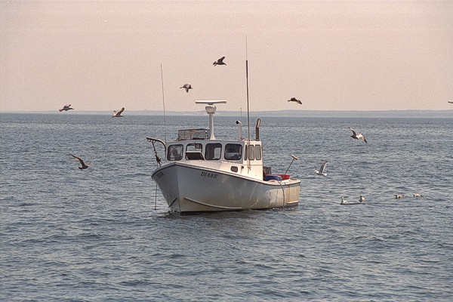
محطات الرفع المساحي
تطورت أعمال الرصد أو القياس المساحي سواء في أعمال الرفع التفصيلي أو الرفع الطبوغرافي أو التوقيع وتخطيط المشاريع .
ويتكون جهاز محطة الرفع الشامل من جهازين أساسيين هما :
1-جهاز الكتروني لقياس الزوايا الأفقية و الراسية (ثيودوليت).
2-جهاز الكتروني لقياس المسافات (ديستومات(EDM) .
ويتحكم في عمل هذا الجهاز (جهاز محطة الرفع الشامل) وحدة ميكرو كومبيوتر مزودة بمجموعة من البرامج المساحية والتطبيقية للسيطرة والتحكم في عمليات القياس وكافة الأعمال الحسابية لتحويل المسافة المائلة المقاسة مباشرة بالجهاز إلى مسافة أفقية ومسافة رأسية , وكذلك حساب المركبات والإحداثيات الأفقية والراسية, بالإضافة إلى عمل التصحيحات اللازمة مثل تصحيح الأخطاء الناشئة عن تأثير كروية الأرض وانكسار الأشعة وتأثير الأحوال الجوية .

الكاميرا الرقمية :-
تقوم بتصوير الظاهرات بطرق رقمية
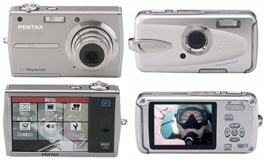

عمليات ما قبل المعالجة
التعامل مع المعلومات بطرائق مختلفة، تحويل صيغ الملفات، معرفة مواقع الأماكن في البيانات الأصلية.
تحويل الخرائط والبيانات من الهيئة الورقية إلى هيئة رقمية مسجلة في وسائط الحاسب, وتعتبر هذه الخطوة الأولى في بناء قواعد المعلومات
ادارة البيانات
انشاء قاعدة البيانات والوصول اليها، وتشمل التحديث، والحذف، والاسترجاع، ....
التفسير والتحليل
وهي محور الاهتمام بالنسبة للمستخدم، وهو العمل مع محتوى قاعدة البيانات لاشتقاق معلومات جديدة. (طلب حساب ميل منطقة بناء على الارتفاعات الكنتورية)، نقل البيانات من النظام الى نظام آخر للتحليل العددي، ثم اعادتها مرة أخرى لقاعدة البيانات الجغرافية
استخراج المعلومات
المخرجات النهائية للـ(GIS)، تقارير احصائية، خرائط، صور تعرض على شاشة حاسب أو تلفزيون، أو مطبوعة على ورق، أو في اقراص صلبة أو مدمجة...
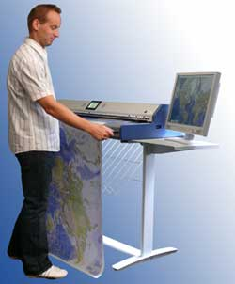

المحاضرة الرابعة
قواعد البيانات في نظم المعلومات الجغرافية
- مقدمة
- تطور نظم ادارة قواعد البيانات
- شروط تصميم نظم ادارة قواعد البيانات
- صفات نظم ادارة قواعد البيانات ومميزاتها
- أنواع نظم ادارة قواعد البيانات
  - قواعد البيانات الهرمية
  - قواعد البيانات الشبكية
  - قواعد البيانات العلائقية
- يحتوي اي نظام معلومات جغرافية ضمنا في داخله على نظام لادارة قواعد البيانات
- و تعتبر قواعد البيانات من اهم ممتلكات المؤسسات والشركات والقطاعات الحكومية نظرا لما تتطلبه عمليات تجميع البيانات والمعلومات وتنسيقها في قواعد البيانات من مجهودات شاقة وتكلفة كبيرة من الوقت.
- والبيانات والمعلومات بطبيعتها متجددة وتراكمية وتتزايد بمرور الزمن وتحتاج الى مراجعة وصيانة وتحديث بصفة دورية مستمرة
تطور نظم ادارة قواعد البيانات
قواعد البيانات هي مجموعة من البيانات المرتبطة ببعضها البعض من خلال روابط وعلاقات منطقية,
وعند تصميم قواعد البيانات وانشائها يراعي ان تحقق الغرض الذي انشأت من اجله,
وقد تطورت نظم ادراة قواعد البيانات تطورا مرحليا وظهرت منها اجيال نوجزها فيما يلي:
الجيل الاول
كل مجموعه من المستخدمين تقوم بتطوير برامج ادارة قواعد البيانات الخاصه بها . وقد كان من العيوب هذا النظام تكرار ترميز توصيف البيانات والمعلومات وكذلك تكرار النتائج المستخلصه من البيانات ومعلومات القاعدة
الجيل الثاني:
تميز هذا النظام بأن جعل ملفات المعلومات ذات العلاقات والصلات المتبادلة تتكامل فيما بينها وتتوحد في شكل قاعدة للبيانات .
الجيل الثالث :
- حيث تقدمت نظم ادارة قواعد البيانات في الشكل والمضمون , استخدامت واجهات مستخدمين متطورة تتيح للمستخدمين التعامل مع نظم ادارة قواعد البيانات بطريقة تفاعلية من خلال تداول البيانات والمعلومات بشكل اكثر ايجابية وفاعلية
شروط تصميم نظم ادارة قواعد البيانات
ان نظم ادارة قواعد المعلومات والبيانات الحديثة يتحقق فيها القدرة على تامين بيئة فعالة لتعديل وتحديث المعلومات والبيانات , ومن اهم شروط التي تراعي في تصميم نظم ادارة قواعد البيانات الحديثة :
- ان تكون مشتملة على واجهات تفاعلية مع المستخدمين , وأنظمة اجرائية لتداول ومعالجة المعلومات والبيانات
- ان تحتوي على لغة استعلام قوية , وامكانيات لادارة الشاشة توفر بيئة مريحة للمستخدمين .
- ان يراعي تأمين واجهة واحدة للمستخدمين في ظل وجود نظام اجرائي فعال لتعديل المعلومات والبيانات وان تكون معتمدة على نظام التشغيل .
- ان تؤمن واجهة واحدة للمستخدمين في ظل وجود نظام اجرائي فعال لتعديل المعلومات والبيانات كوحدات مترابطة .
صفات نظم ادارة قواعد البيانات ومميزاتها
ان نظم ادارة القواعد البيانات الجيدة يجب ان تتوفرفيها مجموعة من الصفات التي تضمن جودة النظام وكفاءته . ومن هذه الصفات مايلي :
- ضمان عدم ازدواجية المعلومات او تكرارها :
نظرا لان تكلفة صيانة المعلومات يزيد طبقا لزيادة المعلومات والبيانات , يجب عدم التكرار بحيث يتمكن النظام أن يتعرف على مواضع تكرار البيانات والمعلومات , والتحذير والتخلص منها
- التناغم وعدم التعارض :
تمنع ازدواجية المعلومات وعدم تعارضها , ويجب التأكد من ان المعلومات والبيانات التي تشير الى نفس الظاهرة يجب ان لا تكون متعارضة .
- تكامل المعلومات وصحتها :
عملية اختبار صحة المعلومات والبيانات مثل النقاط المرجعية التي تستخدم في ضبط وتصحيح البيانات المكانية .
- قدرة التحكم التتبعي :
تتم بوجود آليات في نظم ادارة قواعد البيانات تمكن المستخدمين من معرفة وتتبع كل تحديث وزمن ومكان حصوله وعلاقته بالمعلومات على سطح الارض .
- أمن المعلومات :
تزويد نظم ادارة القواعد البيانات بضوابط لتحديد منح الصلاحيات لفئة من المستخدمين للنظام لتمكنهم من تغير الملفات سواء بالحذف او الاضافه, ومعرفة الوقع الذي تم فيه او من خلال اجراء عمليات التغيير .
- القدرة الاستراتجية :
يجب ان يتوفر في نظم ادارة قواعد البيانات القدرة على عمليات النسخ المستمر ذاتيا لملفات قواعد البيانات والمعلومات، وعمل نسخ احتياطية والاحتفاظ بها لاعادة النظام الى حالته اثناء حدوث الاعطال مثل الفيروسات وأعمال التخريب أو فقد المعلومات من القاعدة كليا او جزئيا .
- استقلالية معلومات قواعد البيانات :
عند تصميم قواعد البيانات يجب مراعاة الاستقلالية التامة للقاعدة, وعدم ارتباطها ببرامج او اجهزة محددة . يجب ان تتميز نظم ادارة قواعد البيانات بنسبة كبيرة من الاستقلالية حتي لا يصعب تطويرها كلما زاد حجمها ولكي لاتصبح العملية مكلفة اقتصاديا في حد ذاتها .
- قواعد المعلومات اللامركزية :
يجب ان تكون بين فأن نظم ادارة قواعد البيانات أجهزة الدولة موزعه وغير مركزية لضمان سرعة المعالجة وسلامة عمليات التحديث وتقليل التكاليف
- خاصة التزامن :
سواء كانت قواعد البيانات مركزية او لا مركزية , ففي كلتا الحالتين سيكون هناك تزامن لاكثر من مستخدم يريد استخدام معلومات القاعدة في الوقت نفسه. فعادة لا توجد مشاكل او صعوبات عندما يكون التزامن بين المستخدمين لقواعد المعلومات للقراءة فقط , ولكن تظهر الصعوبات والمشاكل عندما يقوم اكثر من مستخدم بتحديث او حذف البيانات
أنواع التركيب البنائي لقواعد البيانات
أنواع نظم إدارة قواعد البيانات :
- نماذج تراكيب البيانات هي تمثيل بيانات العالم الحقيقي بصورة يسهل استخدامها بواسطة الحاسب.
- أنواع نماذج تراكيب البيانات تتوقف على نظام إدارة قواعد البيانات المستخدم.
- كذلك على طبيعية البيانات نفسها.
أنواع نظم إدارة قواعد البيانات
وتبعا لأنواع نماذج البيانات فهناك ثلاثة أنواع شائعة من نظم إدارة قواعد البيانات وهي:
نظم إدارة قواعد البيانات الهرمية Hierarchical DBMS
نظم إدارة قواعد البيانات الشبكية Network DBMS
نظم إدارة قواعد البيانات العلائقية Relational DBMS
1 - قواعد البيانات الهرمية
(Hierarchical databases)
نظم إدارة قواعد البيانات الهرمية Hierarchical DBMS :
قواعد البيانات الهرمية أو النظم الهرمية Hierarchical DBMS تقوم بتنظيم البيانات
- على شكل هرمي أو علي شكل شجرة مقلوبة أي جذرها في القمة وتخرج منها الفروع .
شأن هذه التركيبة شأن شجرة الأسرة فلها جد واحد و الجد له عدة أبناء و الأبناء هم أباء الأحفاد ويستحيل وجود حفيد له اكثر من أب .
شجرة الأسرة
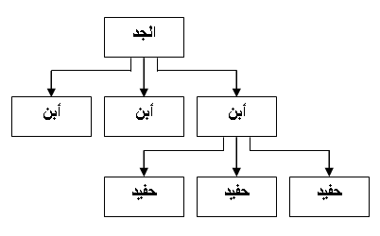
والملفات الهرمية هي ملفات لها البناء الشجري نفسه
مثال آخر: السجلات التجارية فالعلاقات بين السجلات يمكن أن تكون في تكوين هرمي،
فهناك سجلات مبيعات متعددة لكل بائع حيث يوجد سجل إحصائيات واحد لكل عملية جارية كما يوجد أيضا سجلات عديدة للعملاء لكل بائع، لأن لكل بائع عملاء محددون، ويمكن أن يكون لكل عميل عدة سجلات حسابات مدينين وسجل واحد لكل عملية شراء لم يتم تسديد ثمنها
- من المهم أن نفهم انه ليس من الضروري أن تتصل كل الملفات الموجودة في قاعدة البيانات مع بعضها.
- بل المطلوب أن تتصل الملفات التي تستخدم كمجموعة مع بعضها في التطبيقات .
- سجلات المبيعات السابقة التي لها مثل هذه العلاقة المنطقية تسمى فئة . والفئة (Set ) عبارة عن مجموعة من السجلات متصلة ببعضها منطقيا .
- على هذا تصبح قاعدة البيانات الهرمية عبارة عن تجميع لملفات وفئات ملفات متصلة ببعضها منطقيا .
2- قواعد البيانات الشبكية
(Network databases)
رغم أن كلمة الشبكة استخدمت كثيرا في شبكات الحاسب ومعالجة البيانات فقد وجد من الأفضل استخدام اسم قواعد البيانات الضفيرة (Plex)، لكن اسم قواعد البيانات الشبكية لازال شائع الاستخدام .
ويتغلب هيكل بيانات التركيب الشبكي على معوقات التكوين الهرمي الذي لا يسمح للابن أن يكون له اكثر من أب واحد ويظهر ذلك في الشكل التوضيحي للتكوين الشبكي حيث نلاحظ أن للسجل رقم (4) عائلان هما السجل رقم (2) و السجل رقم) 3)
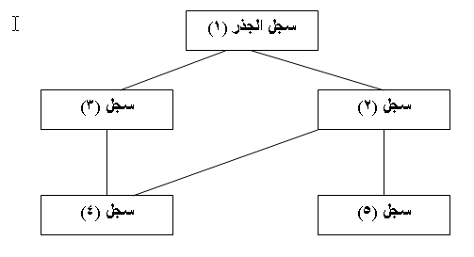
ومثل هذا النوع من قواعد البيانات حل كثيرا من مشاكل العلاقات فإذا فرضنا أن هناك اكثر من مورّد يورّد قطع غيار فإن كل مورّد قادر على توريد اكثر من نوع من قطعة الغيار وبالتالي فإن كل قطعة غيار يوردها اكثر من مورد؛
مما يحتم لفهم المثال عرض العلاقة بين قطعة الغيار و الموردين على النحو الموضح في الشكل التالي :
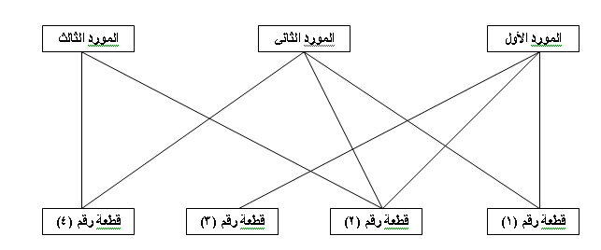
ولتبسيط هذه العلاقة يجب إعادة رسم العلاقات في الاتجاهين كما هو موضح في الشكل التالي
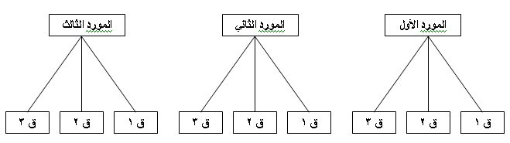
)ق) ترمز إلى قطع الغيار
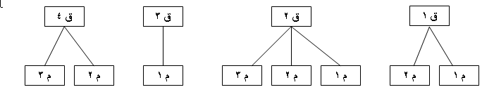
) م) ترمز للمورّد

المحاضرة الخامسة
- مقدمة
- قاعدة البيانات العلائقية
- الفرق بين الهرمية والشبكية والعلائقية
- أهداف قواعد البيانات
- ذكرنا في المحاضرة السابقة نوعين من أنظمة إدارة قواعد البيانات (DBMS)، وعرفناها بأنها مجموعة من البيانات المترابطة، إضافة إلى مجموعة من البرمجيات وظيفتها التخاطب مع هذه البيانات لتشكيل بيئة يستطيع الإستفادة منها عدة مستخدمين بشكل متزامن ،
ويمكن القول بأنها عبارة عن مجموعة من البيانات النشطة وغير النشطة يتم التعامل معها ضمن مجموعة من البرامج ،
قواعد البيانات العلائقية
(Relational databases)
تعقدت ملفات قواعد البيانات الهرمية و الشبكية وأساليب إدارتها أيضاً لدرجة كادت تؤدي بها كلما أضيفت اليها تطبيقات أو متطلبات جديدة فصارت الى تحتاج مؤشرات جديدة مما ضخمها وعقدها.
انطلق البحث عن حلول تحقق جملة أهداف منها :
.1 فهم قاعدة البيانات لمن لم يدرسوا علوم الحاسب .
.2 تعديل البيانات والإضافة اليها والحذف منها من غير تغيير المخطط المنطقي للقاعدة .
. 3اتاحة أعلى درجة من المرونة للمستخدم للتعامل مع البيانات
أستحدث ادغار كود (E.F.Codd) في عام 1970 أسلوبا لتنظيم قواعد البيانات وفرز بياناتها، سميت قواعد البيانات العلائقية . 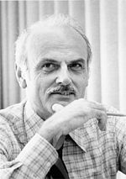
فقد طورأنموذجا يقوم برص البيانات على هيئة جداول لان الإنسان تعود منذ طفولته على الجداول ابتداءً من جدول الحصص المدرسية إلى جدول الضرب إلى كشوف الأسماء و الدرجات
1923- 2003
تتعامل هذه النظم مع ملف أوأاكثر في الوقت نفسه، وتعامل البيانات داخل الملف كما لو كانت جدولا مكونا من صفوف و أعمدة وتسمى علاقة (Relation) وتمثل أعمدة الجدول حقول قاعدة البيانات (Fields) وتسمى أيضا صفات (Attributes ) بينما تمثل صفوفها سجلات قاعدة البيانات وتسمى (Tuples) و النظام العلائقي (Relational) يقوم بربط البيانات بين العلاقات بناء على حقل مشترك بينهما
و قامت النظم العلائقية أساسا علي النظريات العلائقية في الرياضيات وقد بدأ تطبيقها على الحاسبات الكبيرة أولا ثم ظهرت عدة نظم علائقية على الحاسبات الشخصية PCs مثل برامج:
SQL , ORACLE, DBaseII , DBaseIII , DBaseIII+, FoxBase , DBaseIV, FoxPro
تنظم البيانات في قواعد البيانات العلائقية في جداول ذات بعدين ويمكن اعتبار كل جدول ملف ويستخدم مصطلح ملف مسطح (Flat File ) لان محتويات الملف مرتبة على محورين س , ص فقط
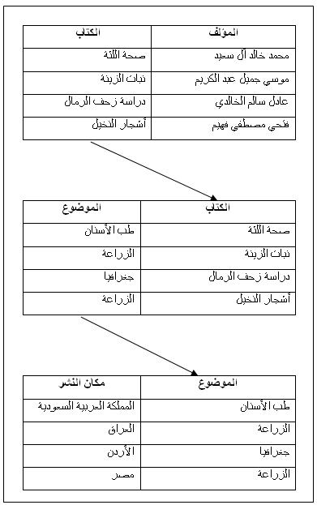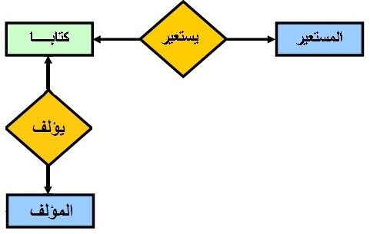
تعتبر قواعد البيانات العلائقية من أهم قواعد البيانات وتتصف بأنها قاعدة بيانات يستقبلها المستخدمون على هيئة جداول لا غير
فيما يوضحه الجدول(الملف)المعبر عن بيانات الطلاب المسموح لهم بالاستعارة (ملف الاستعارة) وبمعنى أوضح جدول الإستعارة
أما الجدول التالي وهو جدول الكتب المسموح (مقتنيات المكتبة) باستعارتها : وبفرض أن طالباً له سجل في ملف (جدول)المستعيرين الموضح في الجدول الأول استعار كتاباً من مقتنيات المكتبة فإن العلاقة الناشئة عن هذا الإجراء يمكن توضيحها بنموذج الكينونات والعلاقات ما يلي
وتعتبر قواعد البيانات العلائقية هذه العلاقة ملف جديد - جدول جديد- مواصفاته(حقوله) كالتالي:
رقم المستعير
رقم إيداع الكتاب
الفرق بين الهرمية والشبكية والعلائقية :
يستخدم النموذجان الهرمي والشبكي روابط (links) أو مؤشرات (pointers) لوصل السجلات ببعضها في النظام ، وتدعى هذه الأنظمة بالأنظمة الثابتة (static)أوالمتراصة(monolithic) لأن السجلات فيها مربوطة ببعضها بشكل فيزيائي من خلال تعاريفها،
وتتميز هذه الأنظمة بأنها معقدة العمل وصعبة التعديل ، إلا أن سرعة الوصول اليها تغطي عيوبها
أما في الأنظمة العلائقية فالربط بين السجلات لا يجري فيزيائياً عن طريق المؤشرات ، وإنما عن طريق الأسماء الحقيقية للحقول ، كحقل رقم الموظف ID ، أو حقل الإسم أو حقل رقم البطاقة ..الخ ، فالسجلات في هذا النظام قابلة للعنونة بمحتوياتها
(connect-addressable) بحيث يجري الوصول إليها بمطابقة قيم البيانات المخزنة مع بعضها .
وتضم الأسواق حالياً مالا يقل عن 200 نظام DBMS ، نصفها تقريباً يستخدم اللغة SQL (أنظمة علائقية) على الحاسبات الكبيرة (mainframe) أو الحاسبات الصغيرة (mini) ، أو الشخصية (personal) ،
وتتميز الأنظمة العلائقية عن غيرها بالمعايير التالية :
أنها تقدم البيانات لمستخدمي النظام على شكل مجموعة من الجداول البسيطة ثنائية البعد (تتكون من أسطر وأعمدة ) كما مر معنا في مثال الإستعارة
يسمح النظام بتوليد جداول جديدة بالإعتماد على الجداول الموجودة ، حيث يمكن لهذه الجداول المولَّدة أن تكون بنى بيانات مؤقتة تكون نتيجة استفسارات (queried) تستخدم (كتقارير) أو دائمة
وأهم أهدافها هي القدرة على تحليل كم كبير من المعلومات وإدارتها في وقت مميز وجهد قليل.
ولعل أحد الأسباب الرئيسة في وجود أنظمة متخصصة لإدارة قواعد البيانات ؛ هو الحاجة الفعلية لدعم قاعدة بيانات مركزية لتطبيقات متعددة بالإضافة إلى مستخدمين متعددين على التطبيق نفسه.
أهداف قواعد البيانات
وتأتي أنظمة (DBMS) بأصناف عديدة ، وبمزايا مختلفة إلا أنها بشكل عام تسعى لتحقيق ثلاثة أهداف هامة :
1- دمج البيانات Data Consolidation
2- المشاركة في استخدام البيانات ( Data Sharing)
3- حماية البيانات ( Data Protection)
- دمج البيانات Data Consolidation
وهذا الهدف يشير إلى إمكانية ضم أو توحيد ملفات البيانات المنفصلة في بنية مركزية ، وتخزين البيانات بصيغة خالية من الفائض ؛ الذي ينشأ في قاعدة البيانات عندما يخزن في موقعين أو أكثر ، فمثلاً قد نجد التخصص العلمي للموظف مخزناً ليس فقط في جدول البيانات الشخصية وإنما نجده أيضاً في جدول الوظائف ، وجدول التاريخ الوظيفي ، وعندها نكون أمام قاعدة بيانات غير مركزية تحوي معلومات زائدة ، ولذلك ينبغي إذا أردنا أن نبني نظاماً مثالياً ومتكاملاً وخالياً من الفائض أن يحتوي على تخصص الموظف في جدول واحد

2المشاركة في استخدام البيانات ( Data Sharing)
أي قدرة النظام على السماح لعدة مستخدمين بالوصول إلى أجزاء مستقلة من البيانات ضمن قاعدة البيانات في نفس الوقت ، وهذه خاصية تتميز بها تطبيقات DBMS بما يعرف بالتوازي (Concurrency) .

3- حماية البيانات ( Data Protection) :
أي قدرة الـ DBMS على المحافظة على سلامة البيانات أمام الحوادث الطارئة خلال المعالجة (فشل البرنامج أو توقفه فجأة ..الخ ) ، إذ ينبغي على الـ DBMS أن تمتلك القدرة على إعادة البيانات إلى حالتها السابقة قبل التعديل غير الكامل عليها أو قبل حدوث الخطأ فيها وتسمى هذه العملية أحياناً بالتراجع . (undo)

المحاضرة السادسة
- البيانات في أنظمة المعلومات الجغرافية
- الحصول على البيانات
- طرائق العمل في نظم المعلومات الجغرافية
- مصادر معطيات نظم المعلومات الجغرافية
- القواعد الأساسية التي يجب توفرها للوصول إلى تطبيق ناجح لنظم المعلومات الجغرافية
- الخطوات التنفيذية لنظم المعلومات الجغرافية

أهمية إنشاء قواعد البيانات الجغرافية وفوائدها
- تجميع كل ما يتعلق بالمشروع في مكان واحد (Central location).
- توحيد القوانين والشروط فيها (database Geo validation of ).
- الربط وإنشاء العلاقات بين الطبقات (Relationship classes).
- إختصارالإضافة والتعديل للبيانات لعدة مستخدمين (Multi-users editing).
- إنشاء الفئات والخصائص لكل طبقة آليا (Subtypes & domains).
- إنشاء طبقة خاصة بالحواشي النصية (Geo database annotation).
- بناء التركيب الطوبولوجي (Geo database Topology).
- بناء الشبكة الهندسية (Geometric networks).
- إنشاء وتصميم قالب موحد للجداول (Geo database schemes).

مراحل إنشاء قاعدة البيانات الجغرافية
- تحديد الهدف من إنشاء قاعدة البيانات.
- التعرف على خصائص مستخدمي قاعدة البيانات.
- التعرف وتحديد مصادر البيانات المتاحة وطريقة تدفقها في الواقع.
- تحديد هيئة ونوعية الملفات التي سيتم حفظها في قاعدة البيانات.
- إدخال البيانات.
- التحقق من صحة البيانات ودقتها.
- المحافظة على الصيانة الدورية لقاعدة البيانات.
- المحافظة على استمرارية تدفق البيانات وتحديثها.
- توثيق جميع مراحل تصميم قاعدة البيانات.

تقسيم البيانات الجغرافية
- البيانات المكانية
  - البيانات الخطية
  - البيانات الشبكية
- البيانات التوصيفية
يختلفان في :
- نوع البيانات
- طريقة إدخال البيانات
- طريقة تحليل البيانات
- يمكن التحويل بينهما

بيانات مكانية
(Spatial data )
1- البيانات الخطية
نقطة (Point)
خط (Line)
شكل مساحي (Polygon)
2- البيانات الشبكية
المرئيات الفضائية والخرائط الرقمية
بيانات وصفية (توصيفية)
)Descriptive data (
قوائم
تقارير
جداول
ورموز
رسومات بيانية

البيانات الخطية
1 – الظواهر النقطية :
هي عبارة عن موقع منفصل يرسم على الخارطة برمز يعكس مفهوم هذه النقطة، فهي تعكس ظاهرة جغرافية ليس لها مساحة مكانية مثل أعمدة الكهرباء والآبار وإشارات المرور وغيرها.
2 – الظواهر الخطية :
هي عبارة عن مجموعة متتالية من النقاط ، مثل الطرق والينابيع وتمديدات المياه والهاتف وغيرها.
3 – الظواهر المساحية :
هي تلك الظواهر على الأرض والتي تحتل حيزاً ومساحة كبيرة وهي عبارة عن سلسلة من الخطوط المغلقة والتي بدأت في الأصل من نقاط متتالية بدأت من النقطة الأولى وانتهت بالنقطة الأولى فكونت مساحة مغلقة.
إن مقياس الرسم ودرجة الدقة في التفصيل يتحكمان في التعريف للظواهر السابقة.
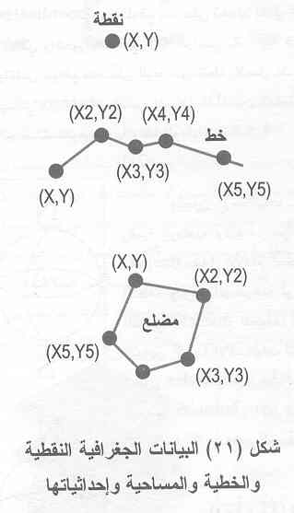
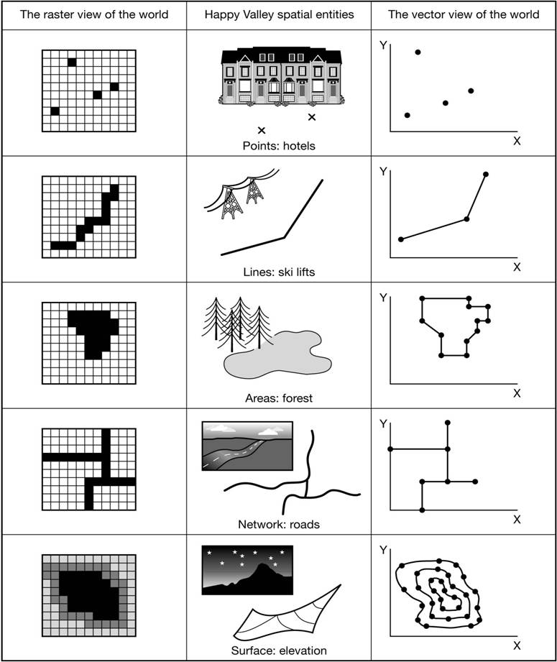

في مجال نظم المعلومات الجغرافية يطلق على :
1 – الخطوط تسمى أقواس Arcs.
2 – عقدة Node وهي نقط تقع على طرفي الأقواس (نقطة البداية والنهاية).
3 – النقاط التي تتوسط العقدتين وتقع على امتداد القوس تسمى Vertex أو Chain وكل منها تعني الخط الذي يصل بين نقطتين.

التوقيع المكاني لعناصر الرسم الخطي :
1- النقاط :يحدد الموقع حسب الإحداثيات السينية (X) والصادية(Y) .
2 – الخطوط – الرسومات خطية عبارة عن سلسلة من النقاط المتتابعة حسب إحداثيتها المختلفة.
3 – المساحات – تحدد بمجموعة من الخطوط ذات نقاط متتابعة تحيط بالمساحة أو خط واحد مغلق حسب الإحداثيات السينية والصادية.
ويقصد بها المعلومات المتاحة عن أي ظاهرة أو شكل موجودة على سطح الأرض وتكون معلومة الإحداثيات x, y ، ولها خصائص مرتبطة بها في قاعدة البيانات الخاصة بهذه الظاهرة وقد تكون هذه الظاهرة على شكل نقطة point أو خط line أو شكل مغلق polygon.
البيانات المساحية Raster Data
- تتمثل البيانات أو الخرائط المساحية بالآتي :
- جميع الخرائط التي تدخل بالماسح الضوئي ، والصور الجوية الرقمية ، والمرئيات الفضائية التي تستخدم بسهولة ضمن أنظمة المعلومات الجغرافية بفضل طرق التحديد المكاني وتصحيحات هندسية بالنسبة للإحداثيات الجغرافية في المنطقة.
- يتم معالجة هذا النوع من البيانات بنظم معالجة الصور أو المرئيات.
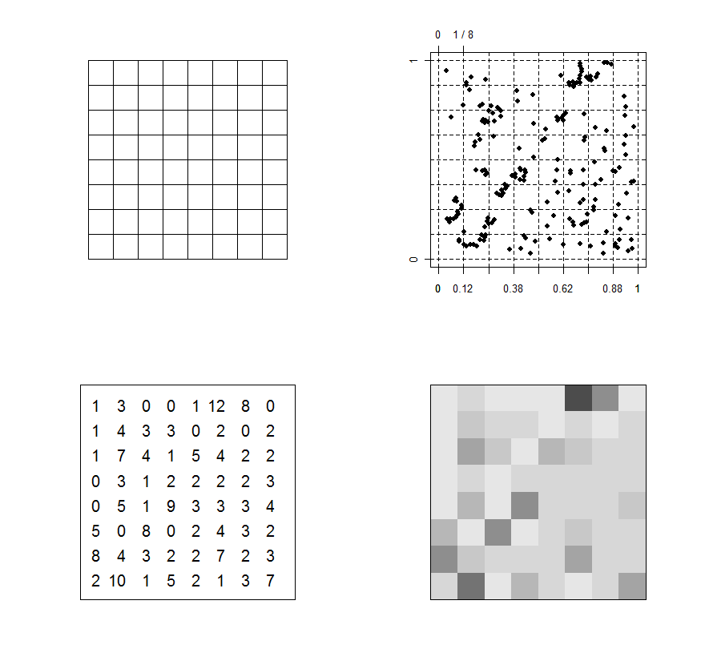
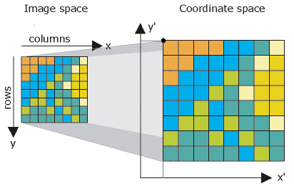Raster datasets represent geographic features by dividing the world into discrete squares or rectangular cells laid out in a grid. Each cell has a value that is used to represent some characteristic of that location

مكونات الخريطة المساحية Raster GIS
- تعتمد الخريطة المساحية على عناصر الصور تتمثل بخلايا (Pixel) أو شبكة خلايا لتمثيل وتخزين المعطيات المكانية.
- وهي عبارة عن مربعات بالغة الصغر وتمثل المكونات التي يتم بها تقسيم صورة عادية.
- اصطلاح Pixel مشتق من كلمتين (Element Picture).وهي مربعات بالغة الصغر تشكل مصفوفة مؤلفة من أسطر وأعمدة وهي تستخدم لإدخال معلومات مكانية من صور جوية أو صور معدلة عمودية (Orthophoto) أو صور أقمار صناعية.
- تحدد القيمة العددية التي تنسب لكل مربع عنصري من الصور تبعاً لاختلاف الألوان وتغيير شدتها من بقعة لأخرى على الصورة.
- يعرف موقع كل خلية برقم سطر ورقم عمود من المصفوفة ، تشفر كل خلية عددياً أو اسمياً ، أي بعدد أو حرف أو رمز يعرف الخاصية أو الصفة المسيطرة على هذه الخلية الممثلة لعنصر ماعلى الطبيعة بمعنى :
  - الخلية المنفردة من هذه الشبكة والتي تحمل رمزاً يختلف عن رموز الخلايا المحيطة بها تمثل نقطة في المنطقة.
  - الخلايا المتتابعة التي تحمل الرمز نفسه، ويختلف رمزها عن الرموز الخلايا الجانبية تمثل خطا منكسراً.
  - الخلايا المتجاورة في الاتجاهين تحمل نفس الرمز وتمثل مساحة لصفة أو سمة محددة.
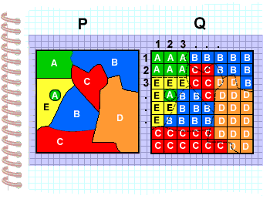
- تشكل البكسل وحدة الدقة التفصيلية للبيانات المساحية حيث تقاس بعدد البكسلات في البوصة المربعة.
- كلما زاد عدد البكسلات في البوصة المربعة ، كلما زادت درجة دقة البيانات ووضوحها.
- وتحدد أبعاد عناصر الخريطة بعدد النقاط (الخلايا) في البوصة الواحدة (dots per inch) (dpi) مثلاً dpi 100 توافق مربعات عناصرية يبلغ ضلع كل منها 1/100 من البوصة ، فـ dpi 100 تعطي 10000 عنصر من البوصة المربعة وتسمى هذا العدد بدقة التمييز (Resolution).
- وتتمثل المعطيات المكانية لمختلف العناصر أو التفاصيل الموجودة في منطقة بعدد الخلايا المتوفرة وفق أسطر وأعمدة أي ضمن مصفوفة.
- إذا كانت الخلية تمثل 100 متر من مساحة قدرها 100 كم مربع (10 × 10كم) فإنها تحتاج إلى 1000 صف و 1000 عمود وبالتالي فإن المنطقة يغطيها مليون خلية (1000 × 1000).
- إذا كانت الخلية تغطي 10 متر لنفس المساحة فإنها تحتاج إلى 10.000 صف و 10.000 عمود أي مائة مليون خلية.
- الخلية الواحدة تساوي واحد byte على الحاسب، ولتخزين الرسومات بالحاسب مائة مليون خلية تعادل مائة ميجا بيت.
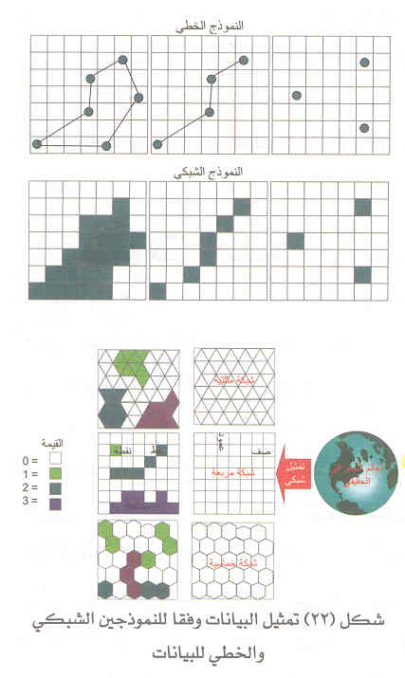
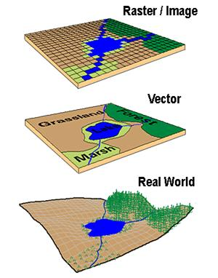
البيانات المصاحبة (Metadata)
اسم قاعدة البيانات، واسم منتجها.
تفاصيل البيانات الهندسية (Topology) المستخدمة.
تفاصيل البيانات الوصفية المستخدمة.
معلومات خرائطية، مثل مسقط الخريطة، والإحداثيات الجغرافية، والمرجع.
معلومات عن التركيب البنائي لقاعدة البيانات، مثل اسلوب تخزين البيانات، المصطلحات، البناء التركيبي وهيئة الملفات.
تاريخ ومكان إنشاء البيانات، مثل تاريخ جمع البيانات، الفترة الزمنية والمكان التي تم جمع البيانات فيها.
توصيات مستقبلية للإضافة أو تطوير البيانات المستخدمة.

المحاضرة السابعة
النقطة (Point)
اذا كانت الظاهرة صغيرة لا ترقي لأن تمثل بخط وليس لها العرض الكافي لتمثل بمساحة فاننا نسميها نقطة وتكون عديمة البعد او ذات بعد صفري (-D0)، وهي تحدد مواقع لبعض الظواهر المتواجدة في الطبيعة مثل :
الاشجار – الآبار – مواقع المدن – مواقع الجامعات

خط (Line)
اذا كانت الظاهرة تبدأ بنقطة وتنتهي بنقطة اخري فإننا نسميها خط ولذا فانه يتكون من نقطتين علي الأقل وهو ذو بعد واحد - (-D1) وان دقة تمثيل ظاهرة ما تعتمد علي كثافة النقاط الوسيطة للخط ومن امثلة المعلم التي تمثل بخطوط : الطرق ، الانهار ، سكك حديد ، شبكات بنية تحتية.

المساحة (Polygon Area)
اذا كانت الظاهرة لها عرض ذات بعدين (-D2) فإننا نسميها مساحة وتتكون من عدة خطوط او سلاسل متصلة مع بعض ويكون الشكل مغلقاً ومن امثلة ذلك البحيرات المباني الغابات استخدامات الارض انواع الترب المناطق الادارية.

البيانات الشبكية Raster Data
هي عبارة عن بيانات جغرافية تمثل علي شبكة او مصفوفة من بعدين من الخلايا الصغيرة تسمي – Pixel ويحدد موقع Pixel برقم الصف Row والعمود Column ومن اقرب الامثلة صور الاقمار الصناعية وكل بكسل عبارة عن متوسط الانعكاس او الامتصاص المقاس الكترونيا لنفس الموقع على مقياس التدرج الرمادي ويعبر عن ذلك برقم يسمى العدد الرقمي وهي اعداد صحيحة موجبة.

مقارنة بين المعلومات الخطية والمعلومات الشبكية
البيانات الخطية VECTOR | البيانات الشبكية Raster
+ تتطلب مساحة قليلة في التخزين | - تتطلب مساحة كبيرة في التخزين
- بنية البيانات فيا معقدة | + بنية البيانات فيها اكثر سهولة
+ لا تعتمد علي حجم البكسل في الدقة | - تعتمد علي حجم البكسل في الدقة
- تتطلب جهداً ووقتا كبيرين للحصول عليها | + لا تتطلب جهداً ووقتا كبيرين للحصول عليها
+ قوة تحليلية مكانية عالية | -اقل مقدرة في التحليل المكاني
- غالبا ما يستعاض عن الواقع برموز | + غالبا ما تمثل الصور الواقع الفعلي
+تتكون من نقطة او خط او مساحة | - تتكون من البكسل فقط
- المعدات والرامج ذات تكلفة عالية | + المعدات والرامج ذات تكلفة متوسطة نسبياً
+ دقة مكانية أعلي | - دقة مكانية أقل نسبياً

العلاقات الطبولوجية
ذكرنا أن البيانات الخطية هي طرق لتمثيل المعلومات المكانية وتتكون من:
النقطة Point
الخط Line
المساحة Polygon
وتسمي العلاقات بينها بالعلاقات المكانية او بالطبولوجية Topology
من فوائد نظم المعلومات الجغرافية الحصول على الأطوال والمساحات للخطوط والأشكال الموضّحة على الخارطة آلياً وذلك بتحديد أول وآخر نقطة للخط أو تحديد الشكل أو الدائرة للحصول على المساحة وطول المحيط. ومن فوائد هذه النظم أيضاً مطابقة أو إسقاط الخرائط على بعضها البعض للحصول على معلومات وخرائط جديدة مشتقة من الخرائط الأساسية.
وتكمن الفائدة الرئيسية في هيئة البيانات المتجهة في قدرتها على تمثيل المعالم الجغرافية تمثيلاً دقيقاً، وهذا يجعلها مفيدةً في مهام التحليل المكاني التي تتطلب تحديد المواقع بدقة، كما في التطبيقات الهندسية والمساحية. كما أن هذا النوع من البيانات يسمح بتعريف العلاقات المكانية بين المعالم، مثل علاقة الجوار بين عقارين وعلاقة اتصال شارع بآخر، أي إمكانية الانتقال من هذا الشارع إلى ذاك. ويعرف ذلك باسم الطوبولوجيا (topology)، وهي مهمة جداً في تحليل الشبكة مثل إيجاد أفضل الطرق بين موقعين في شبكة طرق معقدة.

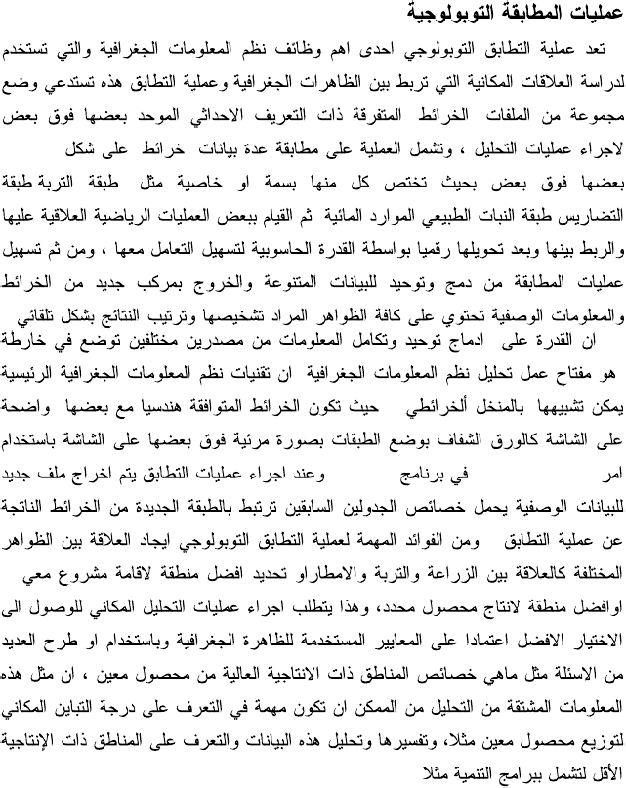

عملية تكوين التفاصيل الطوبولوجية
Building topology
يقصد بهذه العملية تحديد العلاقات والتفاصيل بين محتويات البيانات المكانية للتفريق بين النقاط والخطوط والأشكال المساحية وإدخال الترميز لكل منها بواسطة حرف هجائي او رقم عددي لكل يمثل الرمز او الكود التعريفي ID لعنصر الخريطة هذا بالإضافة الي اظهار العلاقات الطوبولوجية فيما بينها مثل حساب وتحديد العلاقات بين النقاط والخطوط والمساحات
ان مفهوم الطوبولوجية او العلاقات المكانية يسمح بالمحافظة علي التحام وتماسك المعالم وذلك باستبعاد كل ازدواجية في الخطوط او السلاسل والنقاط او العقد المستخدمة لتعريف المكونات المكانية البسيطة ، وبذلك يتم تلافي المعلومات الزائدة بغية انتاج قاعدة معلومات جغرافية متراصة تسهل معها عملية التحرير
عرف العالم برجون الطوبولوجيا بأنها فرع من الرياضيات يعالج علاقات الجوار المتواجدة بين الاشكال الهندسية وهي علاقات لا تتأثر بتشوه الاشكال.
ان مفهوم الطوبولوجية او العلاقات المكانية يسمح بالمحافظة غلي التحام وتماسك المعالم وذلك باستبعاد كل ازدواجية في الخطوط او السلاسل والنقاط او العقد المستخدمة لتعريف المكونات المكانية البسيطة ، وبذلك يتم تلافي المعلومات الزائدة بغية انتاج قاعدة معلومات جغرافية متراصة تسهل معها عملية التحرير

المكونات البسيطة المستخدمة في تحديد العلاقات الطوبولوجية للمعلومات المكانية
العقد (Nodes ( وهي بداية او نهاية الخط او السلسلة.
السلاسل (Chains ( وهي شبيهه بالخطوط حيث تبدأ كل سلسلة بعقدة وتنتهي بعقدة ، وهي مستخدمة لتعيين حدود منطقة ما أو عناصر مساحية او خطوط.
المضلعات (Polygons ( وهي حلقات مغلقة حيث تتكون كل حلقة من عدة سلاسل متصلة مع بعضها.

أهم العلاقات الطوبولوجية في انظمة المعلومات الجغرافية
علاقة الارتباط والاتصال (Connectivity ( وهي التي تحدد أيا من السلاسل مرتبطة بأي من العقد.
علاقة الاتجاه (Direction ( وهي التي تعرف الاتجاه من عقدة الي عقدة في سلسلة.
علاقة الجوار (Adjacency ( وهي التي تحدد أياً من المضلعات علي يسار و أي منها علي يمين السلسلة.
علاقة الاحتواء (Nested ( وهي التي تحدد المعالم المكانية الواقعة داخل مضلع ما ،ويمكن ان تكون هذه المعالم عقدة أو سلسلة أو مضلعات.
المحاضرة الثامنة
- مكونات نظام ادارة قواعد البيانات
- مستويات التعامل مع البيانات
- علي ماذا تستند قواعد البيانات
- العلاقات الاساسية في قواعد البيانات

مكونات نظام ادارة قواعد البيانات
قاعدة بيانات
نظام
تشغيل

المستوي
الداخلي
المستوي
المنطقي
المستوي
الخارجي
مستخدم أ
مستخدم ب
مستخدم ج
أ
ب
ج
مستويات التعامل مع البيانات
نظام التشغيل : يتم من خلاله الوصول إلي البيانات من خلال الجزء الخاص بإدارة الملفات
المستوى الداخلي:internal level
يصف أسلوب تحزين البيانات فعليا علي وحدات التخزين. والمعلومات المتوفرة في هذا الجزء تساعد نظام التشغيل في اختيار الأسلوب المطلوب لحفظ البيانات وأسلوب الوصول إليها.
المستوى المنطقي : logical level
يمثل هذا المستوى المنظر العام المنطقي لجميع البيانات وترابطها مع بعضها.
والذي يقوم بهذا الربط برمجيات قواعد البيانات. ويمكن تصور هذا المنظر بأنه التصميم العام وخارطة شاملة لجميع الوحدات وأجزاء البيانات وعلاقتها مع بعضها البعض
المستوى الخارجي : external level
يمثل هذا المستوى المستخدم النهائي للبيانات user ويستطيع كل مستخدم أن يتعامل مع جزء من البيانات كلها
ويمكن تصور كل مستخدم بأنه ينظر من خلال شباك ليري منظر ( view ).
علي ماذا تستند قواعد البيانات:
الكيانات : entities مثل الطلاب – المدرسين – المساقات مجموعة الكيانات يمثلون النظام . ( نظام الجامعة )
الخصائص : attributes أي لكل طالب مجموعة من الخصائص مثل اسم الطالب – الرقم – المعدل – المستوى.
يسمي الهيكل العام الذي يربط بين الكيانات بالعلاقة relationship ويطلق علي عدد من العلاقات بمجموعة العلاقات.
تشكل مجموعة الكيانات مع مجموعة العلاقات اسس بناء نماذج البيانات.
العلاقات الاساسية في قواعد البيانات
( أنواع العلاقات )( ربط البيانات )
- الشكل الأول : علاقة عنصر بعنصرOne to one
- حيث يرتبط كل عنصر من المجموعة الأولي بعنصر واحد من المجموعة الثانية
مجموعة ( أ ) المشاريع | مجموعة ( ب) المهندسين
مشروع جسر مشاة | محمد خالد
مشروع مبني خاص | فيصل سعيد
مشروع نفق سيارات | عبد الرحمن محمد
مشروع مجمع سكاني | راشد سلمان

العلاقات الاساسية في قواعد البيانات
( أنواع العلاقات )( ربط البيانات )
- الشكل الثاني : علاقة عنصر بعدة عناصرOne to many
- وهي علاقة تربط عنصراً من المجموعة الاولي مع عدة عناصر من المجموعة الثانية
مجموعة ( أ ) المشاريع | مجموعة ( ب) المهندسين
مشروع جسر مشاة | محمد خالد
مشروع مبني خاص | محمد خالد
مشروع نفق سيارات | محمد خالد
مشروع مجمع سكاني | فيصل سعيد
مشروع عيادة صحية | فيصل سعيد

العلاقات الاساسية في قواعد البيانات
( أنواع العلاقات )( ربط البيانات )
- الشكل الثالث : علاقة عدة عناصر بعدة عناصر to Many Many
- وهي علاقة تربط بين كل عنصر من المجموعة الاولي مع عنصر او عدة عناصر من المجموعة الثانية.
مجموعة ( أ ) الاراضي | مجموعة ( ب) الملاك
أرض رقم 121 | محمد خالد
أرض رقم 542 | فيصل سعيد
أرض رقم 562 | عبد الرحمن محمد
أرض رقم 0211 | راشد سلمان
أرض رقم4525 | نبيل فارس
 | أحمد علي

المفتاح الرئيس والمفتاح الثانوي
Primary Key and Secondary Key
يمثل مفهوم المفتاح بصورة عامة علي انه عنصر من عناصر البيانات او حقل من السجل ويفيد في استرجاع المعلومات المخزنة وتنقسم المفاتيح بصورة عامة الي قسمين :
المفتاح الرئيس: Primary Key عبارة عن حقل او عنصر من عناصر بيانات سجل ما ويجب ان يكون العنصر الوحيد المختلف عن السجلات الأخرى . فإذا كانت السجلات تمثل طلبة الجامعة فان رقم الطالب يعد المفتاح الرئيس للتمييز بين سجلات الطلبة .

قيود واشتراطات علي المفتاح الأولي
Primary Key
- أن لا يكون خالي القيمة
- عدم التكرار في داخل الجدول

المفتاح الرئيس والمفتاح الثانوي
Primary Key and Secondary Ke
المفتاح الثانوي: Secondary Key يختلف المفتاح الثانوي عن المفتاح الرئيس في كونه لا يشترط أن يكون وحيداً من نوعه . بعبارة اخرى قد تتكررقيم المفتاح الثانوي لأكثر من سجل . فمثلاً اسم الطالب او تاريخ ميلاده قد يكون مفتاح ثانوي حيث من الممكن ان تتشابه أسماء بعض الطلبة ، او قد يتساوى تاريخ ميلاد بعضهم .
ويفيد المفتاح الثانوي في بعض التطبيقات ، فإذا وقع حادث سير وكان المتسبب هو سائق سيارة فولفو مثلاً لم يعثر عليه فمن الممكن اعتماد نوع السيارة لاسترجاع جميع اسماء وعناوين وأرقام هواتف اصحاب هذا النوع من السيارات في ذلك البلد .
قيود واشتراطات علي المفتاح الثانوي
Secondary Key
لا يشترط أن يكون وحيداً من نوعه.
قد يتكرار في داخل الجدول لأكثر من سجل

السجل والعمود والخلية في جدول المعلومات
رقم القطعة | اسم المنطقة | رقم المخطط | نوع القطعة
2510 | حي الخالدية | 2750 | تجاري
2511 | حي الخالدية | 2570 | تجاري
2510 | حي العدامه | 3254 | سكني
2513 | حي العدامه | 3254 | سكني
2514 | حي العدامه | 3254 | سكني

الرقم التعريفي لقطع الأرض
الرقم التعريفي | رقم القطعة | اسم المنطقة | رقم المخطط | نوع القطعة
25072510 | 2510 | حي الخالدية | 2750 | تجاري
25072511 | 2511 | حي الخالدية | 2570 | تجاري
32542510 | 2510 | حي العدامه | 3254 | سكني
32542513 | 2513 | حي العدامه | 3254 | سكني
32542514 | 2514 | حي العدامه | 3254 | سكني

الوصلات العلائقية
Relational Joints
هي تقنية ربط عناصر من جدول أولي ، أي مجموعة أولى من البيانات ،مع عناصر جدول ثاني ، أي مجموعة من البيانات وذلك بعملية مطابقة حقول في عمود أو عدة أعمدة من الجدول الأول مع مقابلاتها من الجدول الثاني .
نسمي الحقول في عمود أو أعمدة الجدول الثاني التي تندمج مع حقول أو أعمدة الجدول الأولي بالمفتاح الثانوي
Secondary KEY

المحاضرة التاسعة
- أساليب التحليل المكاني والوصفي
- جبر الخرائط
- التحليل المكاني في النظام الخطي
- التحليل الخطي باستخدام منطق بولين

أساليب التحليل المكاني والوصفي في أنظمة المعلومات الجغرافية
Spatial And Attributes Analysis in GIS

أنواع التحليل
التحليل المكاني Spatial Analysis
تحليل البيانات الوصفية Properties Analysis
التحليل المكاني والوصفي Spatial and Properties Analysis

1-التحليل مكاني Spatial Analysis
أ- التحليل المكاني في النظام الخلوي Raster GIS
يعتمد علي الخلايا في تخزين البيانات وتحليلها وفي هذا النظام يتم تخصيص ارقام او قيم للخلايا حيث تعطي لكل مجموعة من الخلايا اثناء عملية التخزين فالخلايا لها ارقام تبدأ عادة من أعلي اليسار ثم الي اليمين ونزولاً بالصفوف الي أسفل ، ولكل خلية قيمة تحدد مقدار العنصر او الظاهرة التي تحتويها.

جبر الخرائط Map Algebra
يقصد بجبر الخرائط العمليات الحسابية التي تحدد القيم الجديدة في الطبقة الجديدة باستخدام الجمع – الطرح- الضرب - القسمة – الاس - الحد الأعلى - القيم الموزونة.
جبر الخرائط في النظام الخلوي باستخدام الجمع
Add
اذا اردنا جمع القيم واستخدام الجمع فإننا نطلب من البرنامج جمع الخلايا في الطبقة A الي الخلايا في الطبقة B لإخراج الطبقة C .
جبر الخرائط في النظام الخلوي باستخدام الجمع
Add
انظر الجدول في البلاك بورد

جبر الخرائط في النظام الخلوي باستخدام الضرب Multiply
نجري عملية الضرب لقيم الخلايا في الطبقتين المراد وضعهما فوق بعضهما البعض ، فإذا اردنا وضع طبقتين فوق بعضهما البعض تحتوي الاولي علي محافظات الدولة مرقمة من 1 الي 6 وتحتوي الثانية علي الاراضي، مصنفة الي اراضي زراعية وغير زراعية بحيث يعطي الرقم ( 1 ) للأراضي الزراعية والرقم ( 0 ) للأراضي غير الزراعية ونطلب من البرنامج اجراء عملية الضرب
جبر الخرائط في النظام الخلوي باستخدام الضرب
انظر الجدول في البلاك بورد

جبر الخرائط في النظام الخلوي باستخدام الحد الأعلى Maximum
تحليل الحد الأعلى يستخدم في تحديد اعلي قيم للخلايا في الطبقة ووضعها في طبقة جديدة وقد تكون تلك المناطق التي سجلت أعلي معدلات للأمطار في سنة معينة .
جبر الخرائط في النظام الخلوي باستخدام الحد الأعلى Maximum
انظر الجدول في البلاك بورد

جبر الخرائط في النظام الخلوي باستخدام التخطيط المسبق لقيم الخلايا الناتجة عن عملية الجمع
بدلا من أن تكون النتائج الناجمة عن جمع قيم الخلايا الموجودة فيها بصورة فعلية يقوم المستخدم بتحديد القيم بنفسه . فبدلاً من أن تكون نتيجة جمع قيمة خليتين 2+3=5 ، يقوم المستخدم بتحديد ناتج القيم 2+3=100 ، او 2+1 = 1 مثلا ، وحسنات هذه الطريقة هي انها تنتج عدد محدود من القيم يعرف دلالاتها ، بدلاً من عدد كبير من القيم لا يعرف دلالاتها تنتج عن العمليات الحسابية التي يجريها البرنامج. وفي العادة يقوم المستخدم بإعادة تصنيف هذه القيم في اربع او خمس مجموعات.
جبر الخرائط في النظام الخلوي باستخدام التخطيط المسبق لقيم الخلايا الناتجة عن عملية الجمع
فإذا اردنا حساب الكثافة السكانية في المحافظات نتيجة وضع طبقة السكان فوق طبقة المحافظات، فإننا سنحصل علي عدد كبير من الكثافات ، نقوم باختصارها الي عدد اقل من المجموعات يسهل فهمها وبدلا من اجراء عملية التصنيف كخطوة لاحقة يقوم المستخدم باجرائها مسبقاً.
جبر الخرائط في النظام الخلوي باستخدام التخطيط المسبق لقيم الخلايا الناتجة عن عملية الجمع
انظر الجدول في البلاك بورد

جبر الخرائط في النظام الخلوي باستخدام القيم الموزونة
قد يرغب الباحث المستخدم لنظم المعلومات الجغرافية اعطاء العناصر المؤثرة في عملية ما وزنا اكبر من باقي المتغيرات ، كأن يعطي عنصر التربة وزناً اكبر من متغيري الارتفاع والانحدار في عملية تقييم الاراضي التي يجرها. عندها يقوم بضرب قيم عاملي الانحدار والارتفاع x 1بينما يتم ضرب قيمة عامل التربةx 2 .
جبر الخرائط في النظام الخلوي باستخدام القيم الموزونة
انظر الجدول في البلاك بور

التحليل المكاني في النظام الخطي
Vector Overlay and Analysis
لا يتطلب التحليل في النظام الخطي اعادة تصنيف للقيم كما هو في التحليل الخلوي
تقوم برامج أنظمة المعلومات بتنظيم وترتيب النتائج بصورة أتوماتيكية فعند وضع طبقتين أو أكثر فوق بعضها البعض في النظام الخطي ، فان طبقة جديدة ستظهر مضلعات جديدة نتيجة لتطابق المضلعات في الطبقتين ويتم بشكل روتيني صنع جدول جديد في قاعدة البيانات الوصفية لتصف المضلعات الجديدة في الطبقة الجديدة.

التحليل الخطي باستخدام منطق بولين
بولين هو عالم رياضيات انجليزي عاش في القرن التاسع عشر ، ربط بين المنطق والرياضيات.
يتضمن استخدام منطق بولين اتجاهين هما :
التحليل الخطي باستخدام منطق بولين
- القرارات المزدوجة
حيث تشمل الاجابة عليها احتمالان فقط . أما نعم أو لا ، صح أو خطأ موجود أو غير موجود أي للإجابة علي أسئلة تتعلق بوجود أو عدم وجود ظاهرة في مكان جغرافي معين.
- القرارات التي تتعلق بالمقارنات
والتي تتضمن خيارات مثل
( AND, OR, AND / OR,NOT)
للإجابة علي اسئلة مثل أين توجد ظاهرة كذا وليس كذا ؟ أو أين توجد ظاهرة كذا وظاهرة كذا ؟ --- الخ.
تقاطع الظواهر وعدم تقاطعها intersect Not intersect
ايجاد المنطقة المشتركة
تظهر لنا ظاهرتين في نفس المكان وبنفس الوقت كوجود السماد والمحاصيل الزراعية أي سيظهر لنا قطع الاراضي التي تتواجد فيها المحاصيل الزراعية والتي حصلت علي اسمدة بنفس الوقت A+b وعدم التقاطع سيظهر قطع الاراضي التي تزرع المحاصيل الزراعية ولكن لم تحصل علي الاسمدة

المحاضرة العاشرة
- أساليب التحليل المكاني الأخرى
تحليل الشبكات Network Analysis
نماذج الأسطح الرقمية
نماذج الارتفاعات الرقمية
- طرائق تمثيل نماذج الارتفاعات الرقمية
- انواع مخرجات نماذج الارتفاعات الرقمية
أساليب التحليل المكاني والوصفي في أنظمة المعلومات الجغرافية
Spatial And Attributes Analysis in GIS
أنواع التحليل
التحليل المكاني Spatial Analysis
تحليل البيانات الوصفية Properties Analysis
التحليل المكاني والوصفي Spatial and Properties Analysis
انواع التحليل المكاني الأخرى
1- تحليل الشبكات Network Analysis
هذا النوع من التحليل مفيد للمؤسسات التي تقدم الخدمات مثل المواصلات والاتصالات والأنابيب والمجاري... الخ.
تخدم البلديات وشركات الكهرباء والاتصالات ..الخ.
يستخدم تحليل الشبكات لتقديم الخدمات وصيانتها ويمكن اجراء الانواع التالية من التحليل:
تابع تحليل الشبكات Network Analysis
- تتبع الشبكة Network Tracing بهدف تحديد مسار في الشبكة اعتماداً علي معايير محددة.
تحديد طريق تقديم الخدمة Routing لتحديد مسار محدد في الشبكة مثل المسار الأقصر او الاسهل او الاسرع او الذي لايحتوي علي دوران، او الطرق التي تحتوي علي مسربين او تلك التي تخضع للصيانة.
-تحديد افضل طرق التوقيع Allocation مثل تحديد جزء من شبكة معينة يتبع محطة تزويد او مركز صيانة مثلاً ، او تحديد حجم المنطقة التي تخدمها مدرسة او مركز دفاع مدني او حجم المنطقة التي يغطيها باص مدرسة.. الخ.
2- نماذج الأسطح الرقمية Digital Terrain Modeling and Analysis (DTM)
عبارة عن تمثيل بياني ذي ثلاثة أبعاد للظواهر المختلفة سواءً أكانت طبيعية أم بشرية، فيمكن استخدام هذه النماذج مثلاً في تمثيل التوزيع الجغرافي للظواهر او اتجاه سلوك الظواهر المختلفة بثلاثة ابعاد وهي عبارة عن مجموعة من النقاط في منطقة سطح الأرض تم تعيين موقعها المستوى
x,y)) وارتفاعها (z).
فيمكن توزيع السكان في رسم ذي ثلاثة ابعاد ترتفع فيه خطوط التمثيل حيث يتزايد السكان وتنخفض حيث يتناقصون.
هذه النماذج يمكن النظر اليها من زوايا مختلفة كما يمكن اظهارها بظلال وألوان مختلفة.ويمكن وضع نموذج السطح الذي يمثل توزيع السكان فوق خريطة لتوزيع الترب في نفس الاقليم لتوضيح مدى ارتباط السكان بأنواع الترب.
3- نماذج الارتفاعات الرقمية Digital Elevation Models and Analysis (DEM)
تستخدم في اظهار التباين في الارتفاعات
كما تستخدم في
- صنع الخرائط الطبوغرافية.
دراسة وتقدير مناطق بناء الطرق وتصميمها والأعمال الهندسية المصاحبة.
تمثيل سطح ارض بثلاثة ابعاد للأغراض العسكرية
تقدير مدي الرؤيا للأغراض المدنية والسياحية والعسكرية
مقارنة الاشكال الارضية
اجراء حسابات تتعلق لدرجات الانحدار Slopeواتجاهه Aspect ومقاطع الانحدار Slope Face
استخدامها كخلفيات للخرائط لأغراض التحليل
تقدير الكثافات السكانية حسب نوع السطح
لتقدير الفترات المستغرقة في السفر.
لتحديد مسار واتجاه سريان مياه المطر على سطح الارض
طرائق تمثيل نماذج الارتفاعات الرقمية
الطرائق الرياضية: Mathematical Methods
حيث تستخدم العمليات الحسابية في تمثيل الأسطح المعقدة، فتخصص قيم محددة للسطح الجغرافي بعد ان يتم تقسيمه الي خلايا ذات ابعاد متساوية، ثم يقوم البرنامج بتمثيل هذه الخلايا تبعاً للقيم التي تحتوي عليها الى سطح ذي ثلاثة ابعاد ، يطلق عليها Block Diagram.
الطرائق التصويرية: Image Methods
ويتم من خلال هذه الطريقة اظهار الارتفاعات بواسطة النقاط والخطوط التي تنشأ في النهاية خطوط كنتورContours وهي نوعان:
الطرق التصويرية: Image Methods
نماذج الخطوط Line Models: وهي خطوط الكنتور ,التي يقوم الحاسوب برسمها باستخدام برمجيات خاصة تحول خطوط الكنتور الى نماذج ارتفاعات ذات ثلاثة ابعاد عن طريق وضع شبكة مربعات فوق خطوط الكنتور ، وتعطي الخلايا التي تقع علي خط الكنتور قيمة الخط الذي تقع عليه، اما الخلايا التي توجد بين الخطوط فانه يتم تقريبها الي اقرب خط كنتور اليها.
الطرق التصويرية: Image Methods
نماذج النقاط Point Models: وهي عبارة عن شبكة من النقاط ذات القيم المختلفة التي تظهر الاختلافات في الارتفاعات.
انواع مخرجات نماذج الارتفاعات الرقمية
المخططات البيانية: (Block Diagrams)
المقاطع: خطوط الافاق (Profiles) :
اما المخططات البيانية: Block Diagrams
هي أكثر نماذج الارتفاعات الرقمية استخداماً , وأكثرها وضوحاً في اظهار الاختلافات في ارتفاع الاسطح.
تقدير الاحجام في قضايا القطع والردم Volume Estimation وهي مهمة في تقدير كميات الاتربة والصخور واللازم ازالتها او ردمها في الهندسة المدنية
رسم خطوط الكنتور Countour Maps حيث يمكن صنع خرائط كنتور من نماذج الارتفاع الرقمية، عن طريق اعطاء قيم محددة لكل خلية يتم تحويلها فيما بعد الي خطوط كنتور.
رسم خطوط النظر ومدي الرؤية Line of Sight maps
ان تحديد مدى الرؤية من خلال رسم خطوط الرؤية مهم جداً للأغراض العسكرية والأغراض السياحية من خلال ارسال اسهم من المنطقة المراد تحديد مدي الرؤية منها في جميع الاتجاهات ويتم تسجيل الخلايا غير المحجوبة
رسم خرائط الانحدار Slop،والتقعرConcavity ،والتحدب Convexityواتجاه الانحدار Slope Aspect وتستخدم من قبل الجيومورفولوجيين لوصف الاشكال الارضية ن ومقارنتها مع بعضها البعض ، وقد حلت هذه الطريقة محل الطريقة الرياضيةQuantitative في تقدير هذه العناصر..
انتاج خرائط الظلال المجسمة Shaded Relief Mapsوتنبع فكرة هذا النوع من الخرائط من عملية استخدام الضوء والظل لإظهار الاشياء او الظواهر الجغرافية بثلاثة ابعاد ، وقبل استخدام انظمة المعلومات كانت مثل هذه الخرائط ترسم باليد.

المحاضرة الحادية عشرة
- تحليل البيانات الوصفية
- التحليل المكاني والوصفي
- اعادة تصنيف المعلومات المكانية وعرضها بطرائق مختلفة
- تحليل التقاربية
أساليب التحليل المكاني والوصفي في أنظمة المعلومات الجغرافية
Spatial And Attributes Analysis in GIS
أنواع التحليل
التحليل المكاني Spatial Analysis
تحليل البيانات الوصفية Properties Analysis
التحليل المكاني والوصفي Spatial and Properties Analysis

تحليل البيانات الوصفية
Attributes or Properties Analysis
تخزن المعلومات الوصفية في انظمة المعلومات الجغرافية في قواعد بيانات خاصة تتكون من جداول وهي معلومات ليس لها احداثيات جغرافية ، وبالرغم من ان انظمة المعلومات انشئت من اجل ربط المعلومات المكانية بالمعلومات الوصفية ، غير ان ذلك لا يمنع من اجراء تحليل ، وطرح اسئلة تتعلق بالمعلومات الوصفية لوحدها.
ويمكن استخدام قاعدة البيانات في الاجابة عن الاسئلة بأحد الطريقتين:
1- استخدام الخريطة والتأشير علي مضلع او منطقة او ظاهرة خطية او نقطية عليها والحصول على معلومات وصفية عنها.
2- استخدام الجداول الوصفية للمعلومات والطلب من البرنامج تحديد المنطقة الجغرافية التي تخص معلومات معينة.
يتضمن التحليل غير المكاني عمليات مثل:
- اجراء تحليل احصائي ومنطقي على المعلومات الوصفية.
- اعادة تصنيف المعلومات الوصفية.
- يمكن طرح اسئلة معقدة فيها عبارات منطقية مثل:
أي قطع الاراضي تزيد مساحتها عن كذا ... ويتم تحديدها في الجدول أو على الخريطة.
التحليل المكاني والوصفي Spatial and Properties Analysis
تمكن برمجيات نظم المعلومات الجغرافية القوية من ربط الطبقات المكانية بقاعدة البيانات الوصفية بصورة فعالة، وتسمح للمستخدم باستخدام قاعدة البيانات او الخرائط لإجراء التحليل .
اعادة تصنيف المعلومات المكانية وعرضها بطرائق مختلفة
1- طرائق التصنيف والعرض:
- ضم مضلعات الي مضلعات اخرى وازالة الحدود بينهما.
-اضافة مضلعات جديدة.
الاقتطاع clip
والاقتطاع clip هو قص جزء من الطبقة ووضعه فوق طبقة اخري بدون خلق طبقة جديدة لهذا الجزء المقتطع. ويتم برسم مربع فوق المنطقة المراد قطعها مثل قطع نهر ووضعه فوق الاراضي الزراعية لتحديد المناطق التي تصل اليها مياه النهر مثلاً.
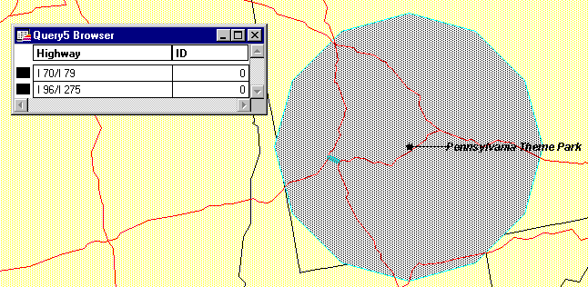
Mask قناع
وضع قناع للمناطق غير المرغوبة أي على الطبقة ويتضمن جعل المنطقة المراد رؤيتها شفافة وجعل المناطق الأخرى سوداء غير شفافة.
كأنما نصنع نافذة في الطبقة تظهر لنا الظاهرة او الظواهر التي نريد رؤيتها.

احلال Cover Replace
وهي احلال الظواهر في الطبقة a محل الظواهر التي تقع عليها الطبقة b أي انها حلت مكانها وأخفتها ولم تعد ظاهرة.
وفي هذه الحالة تكون الطبقة العلوية غير شفافة وهنا تبقي الطبقة العلوية شفافة للظواهر الأخرى باستثناء المنطقة التي تم احلالها.

Mosaic موزاييك
وهي عملية اجراء تطبيق للظواهر التي لها الاحداثيات نفسها بلا أي اعتبار لابعاد الخريطة وحجمها.
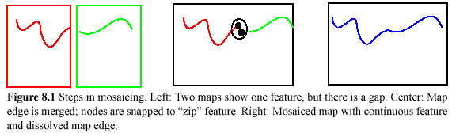
Rotationتدوير
وهي عملية تحريك الطبقة بالاتجاهات المختلفة لمطابقتها يدويا مع خريطة أخرى.
صنع الحدود حول الظاهرة Buffers
صنع الحدود حول الظاهرة هي عملية صعبة يدوياً ، ويتم صنع النطاقات حول الظاهرة بتحديد مسافة النطاق الذي نرغب بتحديده حول الظاهرة. كأن نحدد 3 أمتار حول مجرى مائيليقوم البرنامج بصنع نطاق حوله.وقد نصنع نطاق دائري حول الظاهرة عن طريق تحديد قطر الدائرة التي نريد ان نرسمها حول الظاهرة .
وفي النظام الخلوي فان المستخدم يقوم بتحديد عدد الخلايا التي يجب ان يشملها النطاق Buffers حول الظاهرة
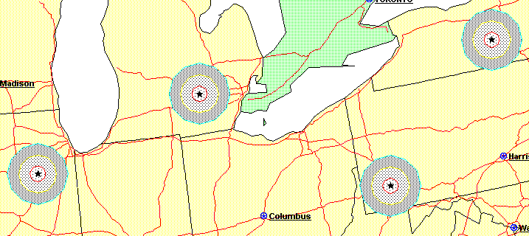

تحليل التقاربية
proximity Analysis
يستخدم هذا التحليل لايجاد الاماكن الأقرب وتحليل الجيران أو تحليل المناطق المتقاربة، ويتضمن ذلك:
- اجراء عد للظواهر التي تقع ضمن مسافة محددة.
- البحث عن ظواهر تقع ضمن مسافة محددة.
- البحث عن اقرب لمكان معين يتم تحديده.
- ايجاد المسافة التي تفصل بين ظاهرتين او مكانين.
- ايجاد المسافة التي تفصل بين ظاهرتين او مكانين.
- يمكن حساب المسافة بين الاماكن بالوقت المستغرق في قطع المسافة تبعا للعوائق او نوع الطريق وصفاتها
- ايجاد اقرب مكان او افضل مكان
- مدي تكتل الظواهر او الانشطة وذلك بقياس مدى بعد الظواهر عن بعضها البعض

المحاضرة الثانية عشرة
- نظم دعم القرار
- مقدمة
- صناعة القرار
- أهداف نظم دعم القرارات
نظم دعم القرار
- هي نظم معلومات مبنية على الحاسب تهدف إلى مساعدة متخذ القرار في استخدام البيانات و النماذج التحليلية المتقدمة في التعامل مع المشكلات.
- استخدام الحاسب لمساعدة المدير في اتخاذ القرارات بشكل عام وذلك بتوفير معلومات وتقديم اقتراحات لحل المشاكل ، كما أنها عبارة عن نظم قادرة على دعم تحليل البيانات ونمذجة القرار وهي موجهة لحل مشاكل محددة .
- هي نظم معلومات حاسوبية على مستوى الإدارة العليا والتي تضم البيانات و الأدوات التحليلية و النماذج للمساعدة في صنع القرارات.
مقدمة
- يشمل استخدام تظم المعلومات الجغرافية في التطبيقات البيئية (مثلاً):
  - ادارة البيانات (data management)
  - الدراسة ومعرفة الخصائص (characterisation and assessment)
  - النمذجة والتحليل المكاني (. modelling and spatial analysis)
  - الادارة ودعم القرار (management and decision support)
- التطبيقات من 1-3 تنتهي في رقم (4) المستخدم النهائي
التطبيق أو دعم القرار
Application or decision support?
- قد تنتهي بعض التطبيقات في مرحلة ما من المراحل السابقة
  - CORINE, GRID, GEMS تنتهي في المرحلة الأولى
  - قد تنتهي المهام الاحصائية الوصفية والخرائطية في المرحلة الثانية
  - قد تنتهي مهام النمذجة والتنبؤات في المرحلة الثالثة
  - لكن يجب أن تبدأ جميعها من المرحلة الأولى
- يجب أن يكون التطبيق النهائي صناعة قرار (اجراء اداري) واستخدامه في دعم القرارات المتخذة
صناعة القرار...أم دعم القرار
Decision making or support?
Decision making vs decision support
تقدم أنظمة المعلومات الجغرافية أدوات محددة تساعد في عملية اتخاذ (صناعة ) القرار
تعتبر الخرائط أو شاشات العرض وسائل لتوضيح المشكلة محل الدراسة
ويستخدم ”التطابق“ كوسيلة لتعريف أو تحديد العلاقات بين الخيارات أو البدائل
وتستخدم النمذجة كوسيلة للتنبوء بالمخرجات
…الاجابة
ان وظائف نظم المعلومات الجغرافية في حد ذاتها ليست أدوات صناعة قرار
تساعد (ASSIST ) في عملية صناعة القرار
لذا فانها ليست اداة صناعة قرار ولكنها أداة دعم (SUPPORT tool) اتخاذ القرار
Decision making
صناعة القرار
القرار هو عبارة عن اختيار بين بدائل لتحقيق أهداف محددة
وتتمثل البدائل في:
    - مسارات فعل مختلفة
    - فرضيات مختلفة
    - استخدام مختلف للكيان الجغرافي
    - وغير ذلك
نظم المعلومات لجغرافية بوصفها أداة لمساندة صنع القرار
إن نظم المعلومات الجغرافية معدة في الحقيقة بهدف المساعدة في تقديم كل ما يخدم عمليات صنع القرار من خلال أدوات وتقنيات وقدرات متميزة.
ويمكن النظر إلى هذه التقنيات والأدوات التكاملية باعتبارها أدوات لثلاث وظائف رئيسة،
الأولى:
أن نظم المعلومات الجغرافية تعتبر قاعدة بيانات رقمية متخصصة الأغراض بنظام إحداثي مشترك، وأنها تقوم بتخزين البيانات، وتسهل الدخول لها.
ولنظم المعلومات الجغرافية القدرة على تنفيذ عدد من المهام المختلفة بالاستفادة من البيانات المكانية، والوصفية المخزنة بها.
الثانية:
هو أن نظم المعلومات تقنيات متكاملة؛ فهي تسمح للتكامل بين التقنيات الجغرافية المتنوعة، مثل الاستشعار عن بعد، وأجهزة تحديد المواقع، وبرامج الرسم اوتوكاد وغيرها.
وبالإمكان تكامل تقنيات البيانات الجغرافية بدورها مع تقنيات اتخاذ القرار والتقنيات التحليلية.
الثالثة
أن الهدف الأقصى لنظم المعلومات الجغرافية هو تقديم الدعم لمتخذ القرار، فبالإمكان التفكير في النظام على أنه نظام مساندة القرار من خلال التكامل بين البيانات المعرفة مكانياً لحل المشاكل البيئية
ان الطريقة التي تدخل بها البيانات وتخزن وتحلل في نظم المعلومات الجغرافية يجب أن تعكس الكيفية التي سوف تستخدم لها هذه البيانات (التحليل، أو التخطيط، أو مهام اتخاذ القرار).
ويجب أن ينظر لنظم المعلومات الجغرافية على أنها عملية وليس مجرد برنامج أو جهاز حاسوبي. يحتوي النظام على عدد من الإجراءات والتي تُسَهّل إدخال البيانات، وتخزينها، والتعامل معها، والتحليل وإخراج البيانات المكانية والوصفية لمساندة مهام متخذ القرار.
إلاّ أن مجموعة الوظائف المتاحة في نظم المعلومات الجغرافية للنمذجة والتخطيط واتخاذ القرار لا تزال محدودة بالمقارنة مع مفهوم وتطبيق نظم دعم القرار (DSS)؛ بمعنى أن نظم المعلومات الجغرافية هي نظم تقدم خيارات يستفيد منها صانع القرار للوصول إلى القرار المناسب، لكنها بحاجة إلى تكامل مع تقنيات إدارية ونمذجية ديناميكية تقدم الخيارات مدعومة بالتقويم فتكون في شكل بدائل نهائية مقيمة لترتبط فيما بعد مع برمجيات إدارية وإجرائية وكل ذلك بطريقة آلية.
ولكي تكون نظم المعلومات الجغرافية نظما لدعم القرار حسب تعريف الأخيرة المعروف، لابد من إضافة كثير من الوظائف من خلال خدمة (add-ins)، كبرمجيات الإحصاء، والمحاكاة، واتخاذ القرار. وفي إطار الحاجة لامتداد وظائف نظم المعلومات الجغرافية تم بذل جهود لتصميم التقنيات المتعلقة بها وتطبيقها، مثل: نظم الخبير المكانية، ونظم مساندة التخطيط
أهداف نظم دعم القرارات
- يساعد المدراء في اتخاذ القرارات لحل المشاكل شبه المهيكلة.
2- يدعم حكم المدير بدلاً من محاولته أن يحل محله .
3- يحسن من فعالية عملية اتخاذ المدير القرارات بدلاً من كفاءتها.
( مساعدة المدير في اتخاذ القرار من بين مجموعة من البدائل وليس إختيار أكفأ حل )

أهداف القرار(Decision objectives)
تحديد مجموعة بدائل من خلال أهداف معينة
تحديد المناطق المتعرضة لمخاطر تعرية التربة
بدائل الخيارات الناتجة قد تكون على شكل خرائط تمثل خطط الادارة المختلفة
تسمى العملية التي تحكم تحديد الخيارات ”حكم القرار“
Conflict!
يحتمل اتخاذ القرار لتلبية أهداف محددة حدوث بعض التعارض مع أهداف أخرى
حل هذه التعارضات هو فن اتخاذ القرار السليم

Why GIS is not decision making
ان نظام المعلومات الجغرافية ليس مجموعة أدوات صناعة (اتخاذ) قرار
:تتطلب عملية اتخاذ القرار السليم
knowledge & foresight المعرفة والتبصر
insight & intelligenceالبصيرة والذكاء
expertise, etc. خبرة ....
عقلانية الاختيار بين البدائل (خاصة في ظل وجود خلافات أو نزاعات)
لا تتوفر في نظم المعلومات الجغرافية تلك المتطلبات، ولكن بامكانها القيام بدور هام في عملية اتخاذ القرارمن خلال دعم القرار
دعم القرار
Decision support:دعم القرار
role of aiding the decision making processالمساعدة في عملية اتخاذ القرار
simplest level: أبسط مستوى
expert advice regarding a decision between alternatives نصيحة خبير تتعلق باتخاذ القرار بين بدائل
most complex level:أكثر المستويات تعقيداً
dedicated computer systemsأنظمة حاسوبية محددة
i.e. decision support systems (DSS) أنظمة دعم القرار

تعريف أدق لنظام دعم القرار
In general terms, DSS are:
computer-based systems أنظمة حاسوبية
مخصصة لتطبيقات محددة لمنطقة معينة
أنظمة تقوم بتوظيف النمذجة والتحليل للبيانات وأنظمة قواعد البيانات
أنظمة لا تصنع القرارات ولكن تسهل انسيابية عملية صناعة القرار
أنظمة تفاعلية تساعد متخذ القرار لتنظيم عملية اتخاذه
توفر تفصيل وبناء المعلومات حسب الطلب ، كما توفر أنظمة سهلة الاستخدام
Developing Spatial DSSتطوير أنظمة دعم القرار
دور نظم المعلومات الجغرافية
أداة هامة جدا
يمكن استخدام صندوق الادوات (SDSS) في نظم المعلومات الجغرافية في تطوير انظمة دعم القرار المكانية
تحتفظ (SDSS) بالخصائص العامة الاساسية لـ(DSS) وبالاضافة الى ذلك تشمل
spatial data input capabilities امكانية اضافة البيانات المكانية
storage of complex structures common in spatial dataتخزين البيانات المكانية المعفدة التركيب
analytical techniques unique to spatial dataتقنيات تحليلية منفردة للبيانات المكانية
cartographic outputمخرجات خرائطية
التركيب الأساسي لـ(SDSS)
Models النماذج
G.I.S
Database
قاعدة البيانات
User Interface
واجهة المستخدم
User: expert knowledge
المستخدم : معرفة الخبير

الفرق بين نظام المعلومات الجغرافية ونظام دعم القرار المكاني
نظام المعلومات الجغرافية يمكن أن يستوعب المتطلبات الاضافية لـ(SDSS)ولكن لا يلبي المتطلبات الشاملة لـ(DSS)
لا يشمل معرفة الخبير
لا يحتوي على الذكاء الاصطناعي (artificial intelligence (AI)
يحتوي على وظيفة تحليل مكاني محدودة
GIS are not very user friendlyلا يستحدم بسهولة
GIS are not dedicated systems ليست أنظمة مخصصة

المحاضرة الثالثة عشرة
انموذج تطبيقي
تحديد المناطق المناسبة لزراعة النخيل والبرسيم والقرع في واحة الأحساء
نظام دعم قرار مقترح باستخدام نظم المعلومات الجغرافية
رسالة دكتوراه: د. نبيل بن عبد الرحمن بودي
قسم الجغرافيا – جامعة الملك سعود
مشكلة الدراسة
تتم الزراعة في المواقع المختلفة بناءً على رغبات المزارعين بدون أخذ صفات المواقع الطبيعية في الاعتبار
زراعة المحصول في موقع غير مناسب يؤدي إلى انخفاض إنتاجيته، ويترتب على ذلك ارتفاع في تكلفة الإنتاج الاقتصادية والبيئية
للتعويض عن هذا الانخفاض في الإنتاجية يقوم المزارع بزيادة المدخلات الإنتاجية، وهذا بالطبع يفضي في الغالب إلى هدر في الموارد، سواء كانت مياه الري الشحيحة أصلاً في المنطقة، أو مخصبات التربة الضارة بيئيا.

هدف الدراسة
بناء نظام دعم القرار المكاني البيئي للإدارة الزراعية من خلال التكامل بين نظم المعلومات الجغرافية والنماذج المتخصصة المستخدمة في التمثيل، وتحليل الأفضلية المكانية للمحاصيل، وتكاملها في شكل نظام دعم القرار وتقديمه في صورة واجهة تفاعلية
الأهداف الفرعية
- تقييم البيانات المتوفرة عن المنطقة (التربة، ومياه الري، والمحاصيل المختارة وهي: النخيل، والبرسيم، والقرع).
- اختيار المعايير الأكثر تأثيراً في نمو المحاصيل المختارة.
- تحديد أفضل الطرق لتقدير تأثير العوامل الطبيعية على المحاصيل (المعايرة ووضع الأوزان لكل عامل) باستخدام الأساليب المناسبة.
- اختيار الأساليب والنموذج المناسبين لحساب الأفضلية المكانية المحصولية بناءً على العوامل والمعايير والأوزان المحددة للمحاصيل.
- بناء نظام لدعم القرار يختص بالتخطيط المحصولي من خلال تحديد مناسبة الأراضي لكل محصول، ومناسبة المحاصيل لكل موقع حسب المعطيات وظروف المنطقة.
- ربط الدراسة ونتائجها بالزراعة الدقيقة من خلال اختيار المواقع المناسبة للمحاصيل المختارة.
منطقة الدراسة
واحة الأحساء
- تقع في المنطقة الشرقية من المملكة العربية السعودية، على مسافة 75 كيلو متراً من الساحل الغربي للخليج العربي
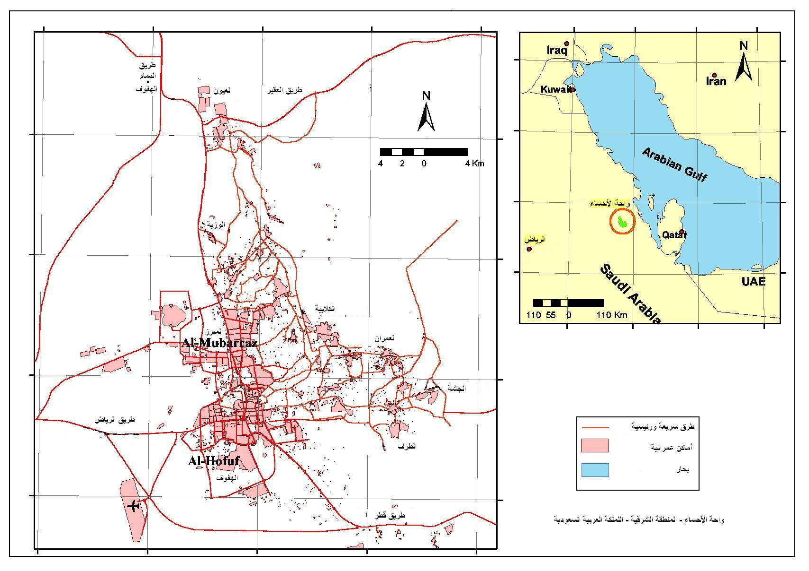
واحة الأحساء
- 125م - 250م فوق مستوى سطح البحر
- تحيط بالواحة الصحاري من جميع الجهات
- الحرارة المرتفعة، والرياح السريعة، والرطوبة المنخفضة تشكل تحدي كبير للزراعة في المنطقة.
- تناقص كميات مياه الري المتاحة في الفترة الأخيرة تشكل خطراً على الزراعة والبيئة الزراعية.
الدراسات السابقة
نظم المعلومات الجغرافية.
أنظمة مساندة صنع القرار.
نمذجة مناسبة استخدام الأرض.
دراسات مقارنة بين بعض الأساليب المستخدمة في تحليل الأفضلية.
تباينت أساليب الدراسات في تناول هذا الموضوع، سواء كان ذلك لعدد المعايير، أو للأساليب المناسبة لعمل تحليل الأفضلية، وبناء نموذج مساندة القرار.
على الرغم من الدراسات النظرية والتطبيقية العملية على نمذجة الأفضلية المحصولية إلاّ أنه لا توجد تركيبة ثابته من الطرائق والأساليب لبناء نموذج أفضلية محصولية يناسب جميع المناطق .
إن نظم المعلومات الجغرافية أداة تنفذ ما يُحدد لها، مما يعطي أهمية كبيرة لاختيار الأساليب والطرائق والنماذج المناسبة وكيفية تطبيقها.
المنهجية
  - تصميم نموذج مساندة دعم القرار
  - معالجة البيانات
بناء نموذج الأفضلية
  - تنفيذ النموذج
  - تحليل الحساسية
  - بناء واجهة المستخدم
  - تصميم نموذج مساندة دعم القرار
- المرحلة (المعرفية) - صياغة النموذج - بناء قاعدة البيانات المكانية
  - معالجة البيانات
– وزن المعايير (تحليل الأفضلية) – التحليل الاستكشافي
– اختيار نموذج الإدراج البيني – اختيار التحسينات المناسبة
بناء نموذج الأفضلية
– إعداد طبقات المعايير – معايرة العوامل – وزن العوامل
  - تنفيذ النموذج
تم تنفيذ النموذج باستخدام باني النموذج في ArcGIS
  - تحليل الحساسية
يعطي تحليل الحساسية صورة عامة عن قوة النموذج، وثباته، ويحدد المعايير المهمة ذات التأثير الأقوى على الأفضلية
  - بناء واجهة المستخدم
تم بناء واجهة المستخدم ببرنامج VB
النتائج
نموذج الأفضلية الزراعية
والمستخدم في نظام دعم قرار لتحديد المناطق المناسبة لزراعة النخيل والبرسيم والقرع في واحة الأحساء
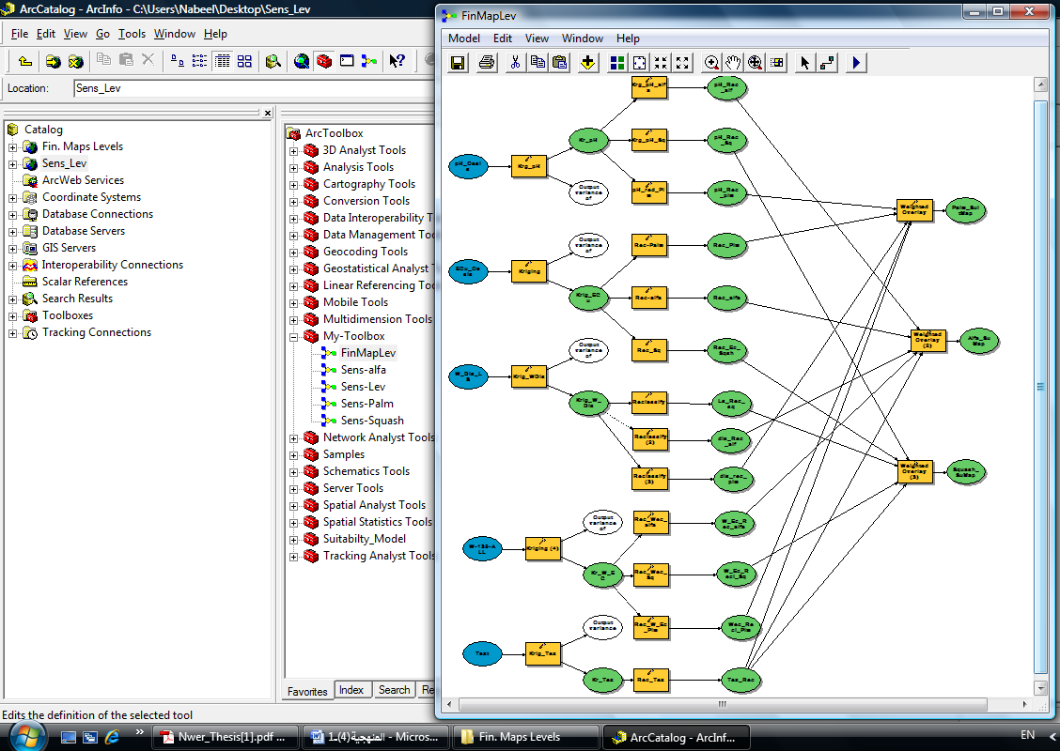
خرائط الأفضلية
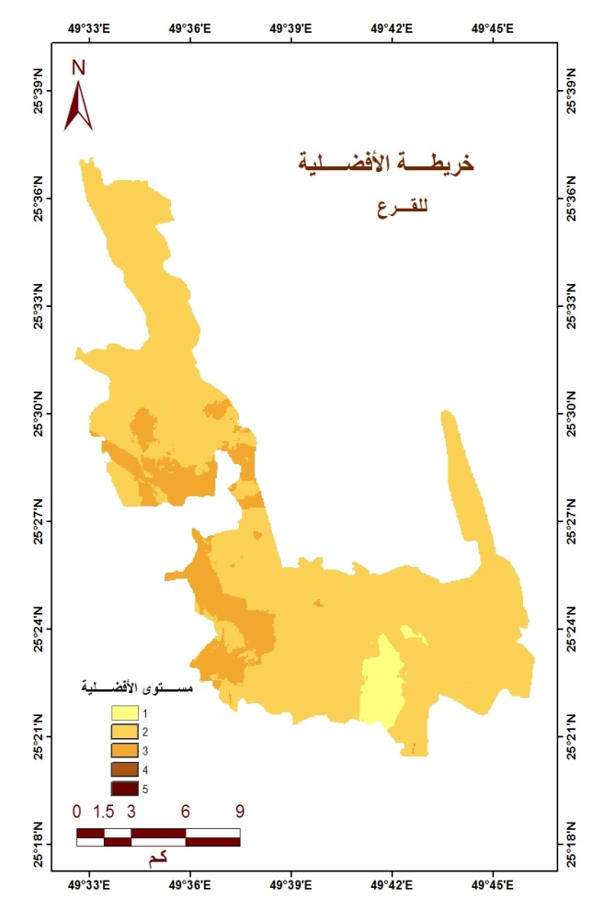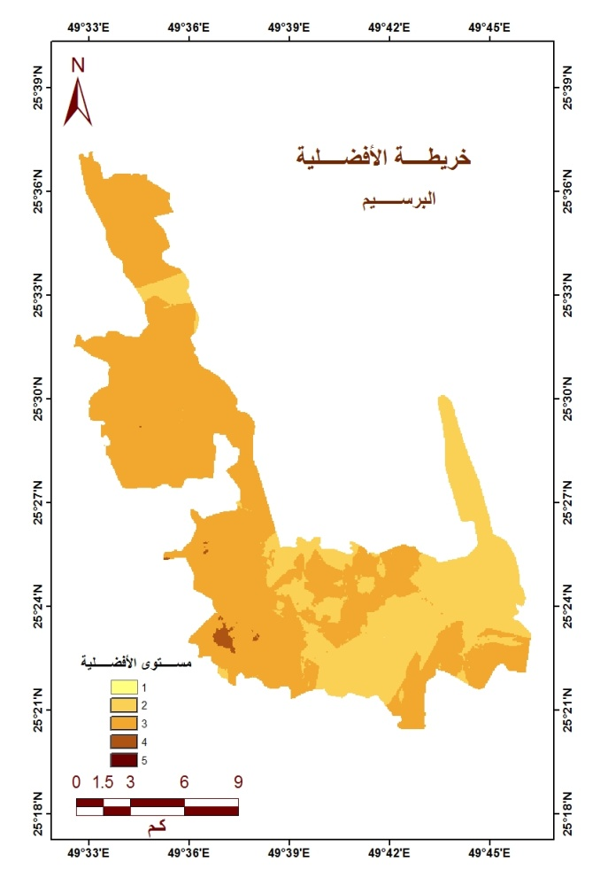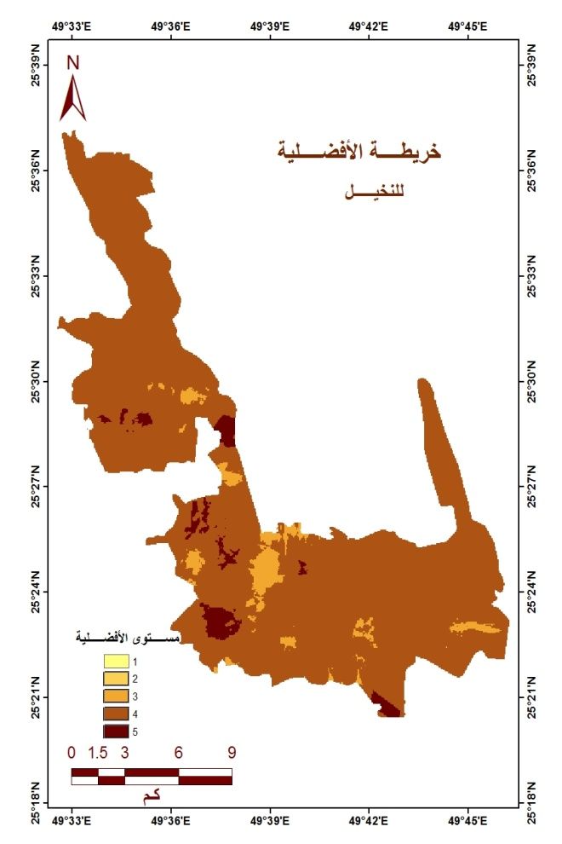
المستوى | 1 | 2 | 3 | 4 | 5
النخيل | 0.0 | 0.0 | 4.4 | 92.3 | 3.3
البرسيم | 0.0 | 31.4 | 68.1 | 0.5 | 0.0
القرع | 3.7 | 82.6 | 13.7 | 0.0 | 0.0

تحليل الحساسية
تحليل حساسية النخيل لملوحة التربة
 | محصول | ملوحة التربة | درجة القلوية | قوام التربة | تصريف المياه | ملوحة المياه
1 | النخليل | 08% | 23% | 23% | 23% | 23%
2 | النخليل | 40% | 15% | 15% | 15% | 15%
3 | النخليل | 60% | 10% | 10% | 10% | 10%
4 | النخليل | 80% | 05% | 05% | 05% | 05%
5 | البرسيم | 08% | 23% | 23% | 23% | 23%
6 | البرسيم | 40% | 15% | 15% | 15% | 15%
7 | البرسيم | 60% | 10% | 10% | 10% | 10%
8 | البرسيم | 80% | 05% | 05% | 05% | 05%
9 | القرع | 08% | 23% | 23% | 23% | 23%
10 | القرع | 40% | 15% | 15% | 15% | 15%
11 | القرع | 60% | 10% | 10% | 10% | 10%
12 | القرع | 80% | 05% | 05% | 05% | 05%
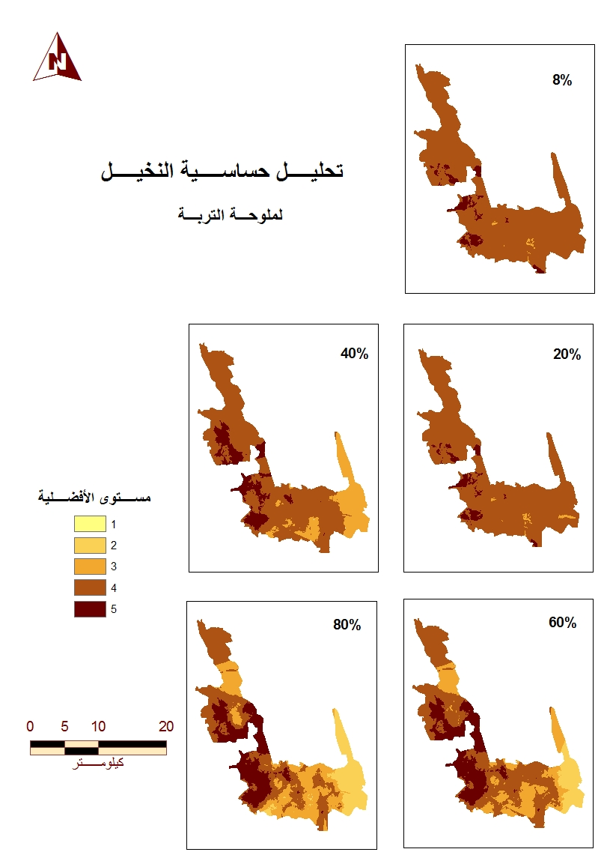

النتائج
واجهة المستخدم التفاعلية
واجهة تفاعلية تكون مدخل للمستخدم للتفاعل مع النموذج. تم بناءها باستخدام التطبيقات المطورة بواسطة البيسك المرئية للتطبيقات (VBA)
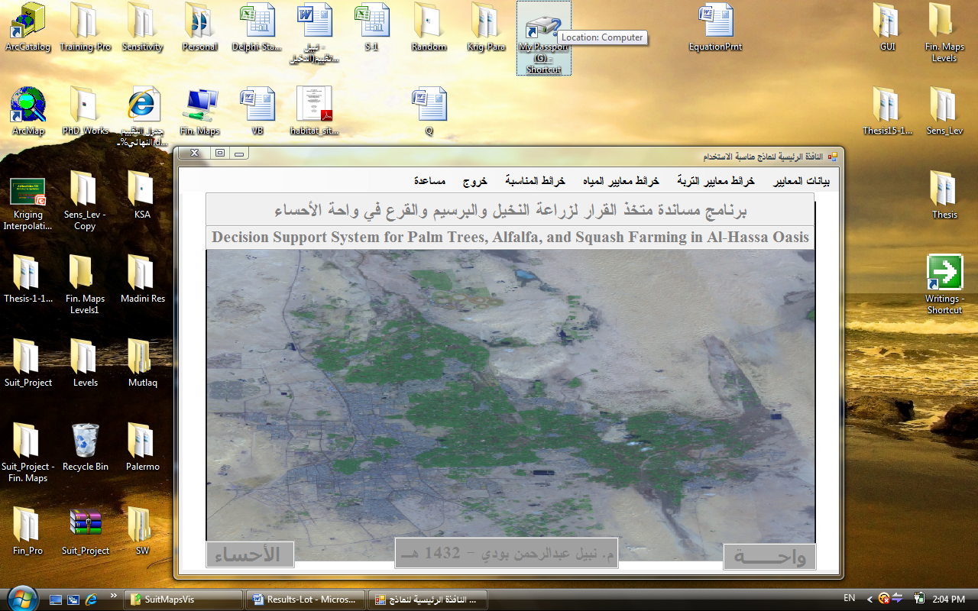

الخاتمة والتوصيات
الإستنتاجات
  - لتحديد العوامل والمعايير ذات الأثر الفعال على المحاصيل تكمن في طريقتين رئيستين؛ وهما: تتبع المسح الأدبي، وآراء الخبراء في هذا المجال .
  - وأفضل طرائق وضع الأوزان بموضوعية هي عملية تحليل الأهمية .
الإستنتاجات...
  - أن النموذج الأنسب لحساب الأفضلية المكانية بناءً على العوامل والمعايير والأوزان المحددة للمحاصيل المختارة، والظروف الطبيعية لمنطقة الدراسة هو التحليل المتعدد المعايير المكاني (MCE)،.
  - أفضل الطرائق لعمل النمذجة المكانية لمستويات الأفضلية المحصولية بمنطقة الدراسة هي طريقة التركيب الخطي الموزون (WLC).
الإستنتاجات
  - النموذج الخلوي (Raster) هو الأمثل في نمذجة أفضلية
  - أفضل الأدوات لبناء النموذج هو باني النماذج (ModelBuilder) في حزمة نظم المعلومات الجغرافية (ArcGIS).
  - تحليل الحساسية فعال للتحقق من قوة النموذج وثباته، ويجب أن يستخدم للفحص والاختبار بالرغم منوجود صعوبة عند تطبيقه.
الإستنتاجات
  - يعد النموذج منطقياً بشكل عام
يؤدي التغير التدريجي والمنتظم في أوزان المعايير إلى تغيير يتناسب منطقياً مع التغيير في المدخلات (تحليل الحساسية).
الأنماط المنتجة للأفضلية المحصولية واقعية وتتناسب مع معطيات معايير التقييم المبنية على بيئة المنطقة وطبيعة المحاصيل المدروسة
يقدم النموذج مساندة للزراعة الدقيقة من خلال خرائط معايير الإنتاج، وتحديد الأماكن المناسبة لزراعة المحاصيل.
التوصيات
  - التوسع في استخدام نظم المعلومات الجغرافية في المنطقة، وتطبيقه في اتخاذ القرار في الإدارة الزراعية
  - اعداد خرائط للتربة والمياه دقيقة لتكون مرجعاً لأية دراسات زراعية أو بيئية مستقبلية
  - استخدام النموذج المقترح في الإدارة الزراعية المستقبلية
إتاحة النموذج للمزارعين المهتمين والتوصية باستخدامه

المحاضرة الرابعة عشرة
البرمجيات
Open source software
برمجيات المصدر المفتوح
GRASS GIS 6.4 .. GvSIG
Commercial GIS software
البرمجيات التجارية
ArcGISٌِ .. AutoCAD MAP .. GRASS .. IDRISI .. Maptitude .. Microstation MGE
MapInfo
اعتبارات الاختيار
التكلفة cost
الترقية upgrades
دعم التكوين LAN LAN configuration support
الاحتياجات التدريبي training needs
سهولة التثبيت ease of installation
الصيانة maintenance
التوثيق والادلة documentation and manuals
المساعد والدعم من جهة المورد help-line and vendor support
امكانية عمل ملفات مساعدة means of making patches
قوة التشغيل workforce

اختيار(GIS) يمكن أن يكون عملية معقدة ومربكة
يجب البحث والاختبار والاستفسار عن النظام (GIS) المختار قبل شرائه

